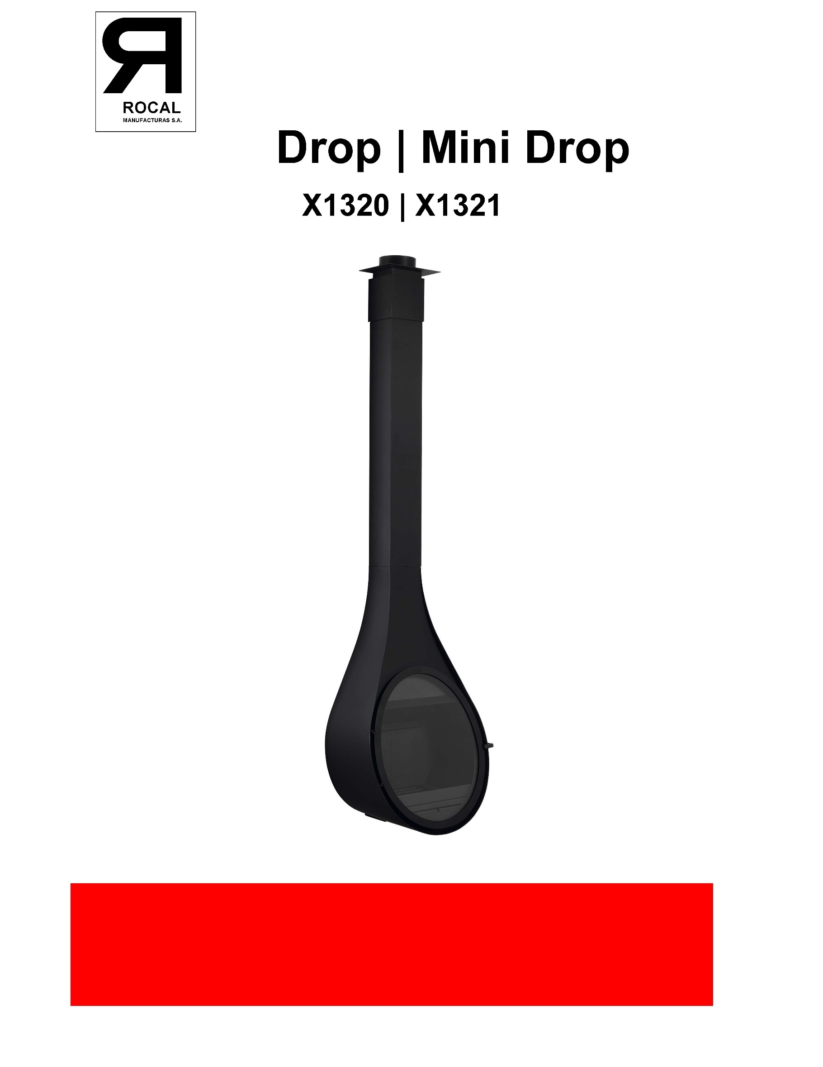
MANUFACTURAS ROCAL SA
Раваль Сан-Антони, 2
(08540) Сентельес
Барселона (Испания)
N.I.F.: A 58618380

ТЕХНИЧЕСКИЕ ХАРАКТЕРИСТИКИ
РУКОВОДСТВО ПО МОНТАЖУ И ЭКСПЛУАТАЦИИ


Персонал компании Rocal благодарит за оказанное доверие и за выбор нашей продукции. Пользуйтесь камином с удовольствием.

СОДЕРЖАНИЕ

1. ХАРАКТЕРИСТИКИ 3
1.1 Технические характеристики 3
1.2 Описание комплекта поставки 3
1.3 Схема с размерами камина 3
2. ПОДГОТОВКА К УСТАНОВКЕ 3
2.1 Пол 4
2.2 Стена 4
2.3 Дымовая труба 4
2.4 Тип прибора 4
2.5 Изоляция и безопасные отступы 4
2.6 Приток воздуха 4
2.7 Модификация камина 4
3. МОНТАЖ 4
3.1 Процесс монтажа 4
4. ЭКСПЛУАТАЦИЯ И ПРИНЦИП ДЕЙСТВИЯ 4
4.1 Топливо, рекомендованное производителем 4
4.2 Эффективное горение 4
4.3 Первая растопка 4
4.4. Контроль процесса горения 4
4.4.1. Заслонка первичного воздуха 4
4.4.2. Заслонка вторичного воздуха 5
4.4.3. Третичный или безопасный воздух 5
4.5 Растопка 5
4.6 Закладка и подкладывание топлива 5
4.7 Открытие дверцы 5
4.8 Эксплуатация в неблагоприятных погодных условиях 5
4.9 Предотвращение пожара 5
4.10 Расширение листовых материалов 5
5. MANTENIMIENTO Y LIMPIEZA ОБСЛУЖИВАНИЕ И ОЧИСТКА 5
5.1 Техническое обслуживание 5
5.1.1 Заедание механизмов 5
5.1.2. Запасные части 5
5.2 Очистка 5
5.2.3. Дымоходная труба 5
5.2.4. Краска 5
6. ПРИЧИНЫ НЕИСПРАВНОСТЕЙ И ИХ УСТРАНЕНИЕ 6
7. ИНФОРМАЦИЯ О МАРКИРОВКЕ CE 6
8. МАРКИРОВКА CE 7

Данное руководство состоит из двух документов, документа I: РУКОВОДСТВО ПО ТЕХНИЧЕСКИМ ХАРАКТЕРИСТИКАМ, МОНТАЖУ И ЭКСПЛУАТАЦИИ и документа II: ПРИЛОЖЕНИЕ. Документ ПРИЛОЖЕНИЕ содержит все упомянутые в данном документе схемы и изображения.
ВНИМАНИЕ: ПЕРЕД УСТАНОВКОЙ И ВВОДОМ АППАРАТА В ЭКСПЛУАТАЦИЮ НЕОБХОДИМО ВНИМАТЕЛЬНО ИЗУЧИТЬ ИНСТРУКЦИИ ДАННОГО РУКОВОДСТВА.

1. ХАРАКТЕРИСТИКИ

1.1 Технические характеристики
Параметр | Drop | Mini Drop
Тяга мин.-макс. | 11-13 Па | 11-13 Па
Потребление топлива | 2,64 кг/ч | 2,14 кг/ч
Массовый выход дыма | 9,5 г/с | 8,8 г/с
Производительность (КПД) | 85,03 % | 85,1 %
Мощность теплового излучения в окружающую среду | 9,9 кВт | 8,1 кВт
Диапазон тепловой мощности | 6,5 – 11,5 кВт | 3,8 – 9,5 кВт
Средняя концентрация CO на 13% O₂ | 0,093 % | 0,072 %
Концентрация NOx на 13% O₂ | 113 мг/Нм³ | 92 мг/Нм³
Концентрация OGC на 13% O₂ | 67 мг/Нм³ | 63 мг/Нм³
Концентрация частиц на 13% O₂ | 9,1 мг/Нм³ | 29,2 мг/Нм³
Средняя тяга (испытание) | 10,9 Па | 10,5 Па
Вес нетто | 148 кг | 113 кг
Макс. допустимая нагрузка (топливо) | 3,5 кг | 3 кг
Высота загрузки | 200 мм | 200 мм
Длина поленьев | 330 мм | 250 мм
Мин. высота дымовой трубы | 4000 мм | 4000 мм
Размеры дымовой трубы | 176 x 166 (Ø180) мм | 152 x 144 (Ø 150) мм
Ø трубы подвода воздуха снаружи | 120 мм | 100 мм
Безопасное расстояние спереди | 1000 мм | 1000 мм
Безопасное расстояние с боков | 300 мм | 400 мм
Безопасное расстояние сзади | 500 мм | 300 мм
Безопасное расстояние снизу | 300 мм | 300 мм
Средняя температура дымовых газов | 178,2 ° C | 167,1 ° C
Режим эксплуатации | ПОВТОРНО-КРАТКОВРЕМЕННЫЙ
Дымоход | ИНДИВИДУАЛЬНЫЙ
Топливо | НАТУРАЛЬНАЯ ДРЕВЕСИНА
Влажность поленьев | 12-20% – 2 года под навесом
Год сертификации | 2019 | 2020
Номер сертификата | 1880-CPR-067-19 | 1880-CPR-022-20

1.2 Описание комплекта поставки
(Проверьте получение всех нижеперечисленных компонентов, сверившись с изображениями в разделе II документа ПРИЛОЖЕНИЕ)
1. Корпус камина.
2. Дымоходная труба.
3. Потолочный патрубок.
4. Металлический хомут, крышка воздухозаборного отверстия и алюминиевый обод для подвода воздуха снаружи.
5. Аэрозольная термостойкая краска для подкрашивания.
6. Сумка с 4 анкерами и 4 винтами.
7. Инструмент для установки дымовой трубы.
8. Пакет с документацией: декларация характеристик, маркировка энергоэффективности, гарантийный талон, технический паспорт и инструкция по техническим характеристикам, монтажу и эксплуатации.
9. Термозащитная рукавица.
10. Инструмент для управления заслонками.
11. Салфетка для очистки стекла.
12. Плоский шнур для потолочного проходного патрубка.
13. Пакет с 8 винтами.
14. Пакет с 6 металлическими анкерами.
15. A (Mini Drop) Верхний дефлектор шиберной заслонки.
B (Drop) Верхний дефлектор шиберной заслонки.

1.3 Схема с размерами камина
См. раздел I документа ПРИЛОЖЕНИЕ.

2. ПОДГОТОВКА К УСТАНОВКЕ

МОНТАЖ КАМИНА ДОЛЖЕН БЫТЬ ПРОИЗВЕДЕН В СООТВЕТСТВИИ СО ВСЕМИ МЕСТНЫМИ НОРМАТИВАМИ, ВКЛЮЧАЯ НАЦИОНАЛЬНЫЕ И ЕВРОПЕЙСКИЕ СТАНДАРТЫ.
МОНТАЖ ДОЛЖЕН ВЫПОЛНЯТЬ КВАЛИФИЦИРОВАННЫЙ СПЕЦИАЛИСТ. НЕСОБЛЮДЕНИЕ ДАННОГО ТРЕБОВАНИЯ ОСВОБОЖДАЕТ ПРОИЗВОДИТЕЛЯ ОТ ЛЮБОЙ ОТВЕТСТВЕННОСТИ.

2.1 Пол. При монтаже с дополнительной подставкой убедитесь, что пол, на котором будет установлен камин, способен выдержать его вес. В противном случае необходимо установить плиту для равномерного распределения веса аппарата. В случае сомнений проконсультируйтесь со специалистом.
2.2 Стена. В случае навесного монтажа убедитесь, что стена, на которой будет размещен камин, способна выдержать его вес – см. следующую таблицу с техническими характеристиками анкерного крепления. В противном случае необходимо установить плиту для равномерного распределения веса камина. В случае сомнений проконсультируйтесь со специалистом.
РЕКОМЕНДОВАННАЯ РАБОЧАЯ НАГРУЗКА |  |  | (Качество 6.8. Бетон 250 кг/см²)
Ø анкера (мм) | Мин. глубина заделки H  (мм) | Стойкость к вырыванию  (кг) |  | Прочность на срез  (кг)
10 | 50 | 350 |  | 450

ТЕХНИЧЕСКИЕ ХАРАКТЕРИСТИКИ
Размеры дюбеля (мм) | Размеры винта  (мм) | Ø сверла  (мм) | Мин. глубина сверления (мм) | Макс. толщина крепежа P (мм) | Момент затяжки  (кг × см)
10x80 | M8x80 | 10 | 85 | 30 | 150
2.3 Дымовая труба. На всех участках соединения трубы прибора с внешней средой обязателен герметичный дымовой патрубок, при этом необходимо соблюдать диаметр дымохода, указанный производителем. Хорошее состояние и соответствие этого дымохода требованиям должны быть подтверждены специалистом и должны соответствовать действующему законодательству страны установки. Этот дымоходный канал нельзя использовать совместно с другими устройствами (см. таблицу в пункте 1.1. Технические характеристики). В случаях избыточной тяги, когда длина дымового канала превышает 7 метров или измеренное давление превышает 20 Па, тягу необходимо отрегулировать. Для этого используйте вторую часть пластины дефлектора, для ее монтажа выполните шаги «C.7» – «C.14».
2.4. Тип прибора. Камин является свободностоящим, и потому не требует облицовки каким-либо материалом.
2.5 Изоляция и безопасные отступы. Любые хрупкие или легковоспламеняющиеся предметы, текстиль, электронные приборы, дерево, обои, стекло, гипсокартон и пр. должны быть удалены от топки камина на минимальное расстояние, указанное в таблице пункта 1.1, Технические характеристики. Особого внимания требуют камины, контактирующие с предметами из дерева и других подобных материалов: необходимо исключить вероятность прямого потока горячего воздуха в сторону этих предметов за счет подходящей изоляции.
2.6 Приток воздуха. Необходимо обеспечить приток воздуха в помещение, в котором установлен камин, особенно в отсутствие подвода воздуха снаружи, а также при открывании дверцы камина для подкладывания дров. Площадь воздухозаборника должна составлять не менее 225 см². Также необходимо учитывать одновременную работу с другими вентиляционными и/или обогревательными приборами, такими как вытяжные вентиляторы, тепловые насосы и пр. В этих случаях отвод воздуха должен компенсироваться соответствующим притоком воздуха снаружи.
2.7. Модификация камина. Любые изменения конструкции прибора должны быть согласованы и утверждены в письменной форме компанией Manufacturas Rocal SA. Также рекомендуется использовать только оригинальные запасные части, либо запасные части, рекомендованные компанией Manufacturas Rocal SA.

3. МОНТАЖ

3.1 Процесс монтажа. Для монтажа камина выполните действия, описанные в разделе III ПРИЛОЖЕНИЯ.
ВНИМАНИЕ: Третью часть дефлектора (деталь номер 15 раздела II ПРИЛОЖЕНИЯ) следует устанавливать только в случае избыточной тяги, для ее установки выполните шаги: «C.7» – «C.14».

4. ЭКСПЛУАТАЦИЯ И ПРИНЦИП ДЕЙСТВИЯ

4.1 Топливо, рекомендованное производителем. Устройство не предназначено для сжигания мусора и не подходит для любых видов топлива, кроме рекомендованных производителем, включая горючие жидкости или гели. В качестве топлива следует использовать только поленья из натуральной древесины, причем смолистая древесина не рекомендована.
ВНИМАНИЕ | - Необходимо соблюдать установленную производителем максимальную нагрузку, тип древесины поленьев и высоту загрузки.  - Не касайтесь никаких деталей устройства во время его работы, не надев термозащитную рукавицу.  - Убедитесь, что внутри устройства не осталось никаких материалов, уделяя особое внимание аэрозольному баллончику с краской.
4.2 Эффективное горение. При горении пламя не должно затухать, так как в этом случае несгоревшие газы вызовут коррозию, загрязнение дымохода и загрязняющие газы. Нужно будет открыть заслонки, особенно вторичного воздуха.
4.3 Первая растопка. В течение некоторого времени, примерно 24 часов, не следует превышать 50% от максимальной разрешенной производителем загрузки. Прежде чем разжигать огонь, убедитесь, что внутри отсутствуют какие-либо компоненты, входящие в комплект поставки устройства (напр., рукавицы, баллончик с краской и пр.).
4.4. Контроль процесса горения. Камин имеет механизмы управления процессом горения:
4.4.1. Заслонка первичного воздуха. Заслонка первичного воздуха предназначена для управления притоком воздуха в топку снизу, через колосниковую решетку и заднюю вермикулитовую пластину. Эта заслонка предназначена преимущественно для розжига и, при необходимости, для стимуляции горения. Расположение рукоятки заслонки и порядок управления см. на изображении «C.3» ПРИЛОЖЕНИЯ.
4.4.2. Заслонка вторичного воздуха. Эта заслонка предназначена для управления притоком воздуха в топку сверху. Заслонка вторичного воздуха используется преимущественно для регулировки степени дожига. Местоположение рукояти заслонки и принципы управления см. на изображении «C.4» ПРИЛОЖЕНИЯ.
4.4.3. Третичный или безопасный воздух. Устройство имеет фиксированную подачу воздуха через заднюю вермикулитовую пластину под дефлектором для предотвращения быстрого прогорания и улучшения горения.
4.5 Растопка. Для розжига пламени используйте подходящие для этой цели материалы, такие как спиртовые таблетки, бумагу и тонкие сухие ветки. НЕ ИСПОЛЬЗОВАТЬ БЕНЗИН, РАСТВОРИТЕЛИ ИЛИ СПИРТ. Правильное расположение растопки см. на рисунке «С.5» ПРИЛОЖЕНИЯ, затем разожгите огонь. Как только огонь разгорится, прислоните дверь к замку и откройте заслонки на некоторое время, чтобы на дверце не образовывался конденсат. Когда прибор достаточно прогреется, закройте дверцу, отрегулируйте заслонку первичного воздуха во избежание чрезмерно активного горения, и контролируйте интенсивность пламени заслонкой вторичного воздуха.
ВАЖНО | – Во время закладки дров НЕ ДОПУСКАЙТЕ УДАРОВ по внутренним деталям из вермикулита.  – Трещина в любой из этих деталей, при условии, что они прочно стоят на месте, НЕ ВЛИЯЕТ НА ИСПРАВНУЮ РАБОТУ УСТРОЙСТВА И НЕ НЕСЕТ РИСКОВ. Устройство можно использовать в обычном режиме. Эти трещины не являются дефектом производства и потому ГАРАНТИЯ НА НИХ НЕ РАСПРОСТРАНЯЕТСЯ.
4.6 Закладка и подкладывание топлива. Не превышайте максимально допустимую нагрузку при закладке и дальнейшем подкладывании дров. (См. таблицу с техническими характеристиками.)
4.7 Открытие дверцы. Дверцу следует открывать только для подкладывания дров. Правила открытия дверцы описаны на рисунках «C.1» и «C.2» на странице 9 ПРИЛОЖЕНИЯ.
4.8 Эксплуатация в неблагоприятных погодных условиях. Резкие или внезапные изменения погодных условий могут вызвать нарушения в работе прибора: спады давления или обратные воздушные потоки в дымоходе. В таких случаях рекомендуется закрыть воздушные заслонки и дать пламени погаснуть.
4.9 Предотвращение пожара. Не помещайте воспламеняющиеся предметы в пределах безопасных отступов, указанных в таблице раздела 1.1 Технические характеристики. Особая осторожность требуется в присутствии детей и пожилых людей. В случае возгорания эвакуируйте всех присутствующих, по возможности максимально закройте воздушные заслонки и вызовите пожарную бригаду.
4.10 Расширение листовых материалов. При изменении температуры материалы расширяются. Это явление может вызывать периодические или более-менее частые металлические шумы. Они абсолютно безвредны и не представляют никакого риска или проблем при эксплуатации.

5. ОБСЛУЖИВАНИЕ И ОЧИСТКА

5.1 Техническое обслуживание. Правильное и регулярное техническое обслуживание прибора и монтажных приспособлений является важным залогом их исправной работы. Важно проводить регулярную и тщательную проверку прибора, а также дымоходов и монтажных приспособлений. Поэтому для вашей безопасности и удобства некоторые наши дистрибьюторы предлагают заключить договор на обслуживание прибора. Для заказа подобной услуги обратитесь к своему дистрибьютору.
5.1.1 Заедание механизмов. Если оборудование долгое время не использовалось, его необходимо проверить на отсутствие заедания всех подвижных механизмов (заслонок, дверцы, воздухозаборника и пр.).
5.1.2. Запасные части. Используйте только оригинальные запасные части или части, рекомендованные компанией Rocal S.A. См. изображение V в ПРИЛОЖЕНИИ.
5.2 Очистка. Для исправной работы всех механизмов важно регулярно их очищать.
5.2.1 Стекло. Очистку стекла надлежит выполнять только когда камин погашен. Используемое средство не должно контактировать с металлическими деталями дверцы или керамическим уплотнением, так как агрессивные свойства этих продуктов могут вызвать коррозию прибора.
5.2.2 Зольный ящик. Очистку зольника следует выполнять только после полного затухания огня, убедившись, что зола не содержит тлеющих углей; в этом случае золу следует высыпать в металлическое ведро. Порядок доступа к зольному ящику описан на изображениях «C1» и «C.2» ПРИЛОЖЕНИЯ, после чего выполните действия, описанные на изображении «C.6» ПРИЛОЖЕНИЯ.
5.2.3. Дымоходная труба. Дымоход важно поддерживать в чистоте. Скорость его загрязнения зависит от используемого топлива, интенсивности горения и пр. Дымоход следует прочищать как минимум один раз в сезон. Также дымоход проходит обязательную периодическую проверку специалистом. Для доступа к дымоходу выполните действия «C.1», «C.2», «C.8», «C.9», «C.10» и «C.11» ПРИЛОЖЕНИЯ.
5.2.4. Краска. Термостойкое лакокрасочное покрытие всего камина (топка, передняя дверца и т.д.) выдерживает температуру до 600°С и имеет легкий характерный запах, который исчезает после первой растопки. Необходимо периодически проверять состояние покрытия и подкрашивать его по мере необходимости.
Это покрытие может быть повреждено, когда: температура превышает 600ºC, используются виды топлива с избыточной влажностью или ненадлежащие виды топлива, при установке во влажной и/или просоленной среде (возле моря), при контакте с чистящими средствами или с водой (проникающей через трубу и т.д.).
Используйте только аэрозольную краску «Rocal pintura anticalórica» (термостойкая краска Rocal).

6. ПРИЧИНЫ НЕИСПРАВНОСТЕЙ И ИХ УСТРАНЕНИЕ

Ниже приведена таблица возможных неисправностей, их причины и способы их устранения:

ПРОБЛЕМА | ПРИЧИНА | РЕШЕНИЕ
1. Выделяет дым и/или недостаточная тяга | Неподходящий дымоход | Проверить дымоход:  -соединения  -диаметр  -утечки на всем протяжении  -недостаточная длина  -вывод наружу  -предметы, блокирующие выход газов
1. Выделяет дым и/или недостаточная тяга | Недостаточный приток воздуха для горения | Проверить вентиляцию и/или воздухзаборное отверстие. Одновременная работа с другим вентиляционным/или отопительным прибором.
1. Выделяет дым и/или недостаточная тяга | Неправильное положение заслонок | Отрегулировать заслонку
1. Выделяет дым и/или недостаточная тяга | Дымоход загрязнен | Обратиться к специалисту для его прочистки. Если проблема не устранена, обратитесь к своему дистрибьютору.
2. Стекло слишком загрязнено | Неподходящий дымоход | См. раздел «Недостаточная тяга» (выше).
2. Стекло слишком загрязнено | Неподходящий вид топлива | Использовать рекомендованное топливо
2. Стекло слишком загрязнено | Заслонки закрыты слишком плотно | Отрегулировать заслонки
3. Помутнение стекла или обесцвечивание металла | Перегрев, вызванный слишком интенсивным пламенем в топке | Проверить количество топлива во избежание перегрева.  Отрегулировать заслонки
4. Недостаточно тепла | Неподходящий вид топлива | Использовать рекомендованное топливо
4. Недостаточно тепла | Недостаточно топлива | Добавить топлива
4. Недостаточно тепла | Неправильное положение заслонок, регулирующих горение | Отрегулировать заслонки
5. Выход дыма и/или газов спереди, неприятные запахи | Первая растопка | Процесс окончательной полимеризации покрытия происходит за одну или несколько растопок
5. Выход дыма и/или газов спереди, неприятные запахи | Горючие или воспламеняющиеся элементы вокруг устройства или на стенах | Осмотреть изоляционный материал, такой как стекловолокно, огнестойкое дерево или возможные горючие элементы, и при необходимости заменить.
5. Выход дыма и/или газов спереди, неприятные запахи | Трещина в топке камина | Проверить на герметичность и в случае обнаружения трещины обратиться к дистрибьютору.
6. Слишком сильная тяга | Неподходящий дымоход | Проверить дымоход  - слишком большая длина (установите верхний дефлектор, выполнив шаги «C.7», «C.8», «C.9», «C.10», «C.11», «C.12», «C.13» и «С.14»).
6. Слишком сильная тяга | Неправильное положение заслонок, регулирующих горение | - проверить на спад давления  - неподходящий диаметр  - проверить уплотнение дверцы

7.ИНФОРМАЦИЯ О МАРКИРОВКЕ CE

Этикетка со знаком СЕ находится на дверце камина. Эта этикетка содержит технические данные и номер заказа (O.F.) (этот номер также указан в гарантийном талоне). ЭТОТ НОМЕР НЕОБХОДИМО УКАЗЫВАТЬ ПРИ ЗАКАЗЕ ЗАПАСНЫХ ЧАСТЕЙ.
ВНИМАНИЕ:
- Все испытания проведены в соответствии со стандартом UNE-EN13240:2002-A2:2005-AC:2006-A2:2005/AC:2007 «Печи на твердом топливе – Требования и методы испытаний».
- Проверку камина, его установки и дымоходов должен проводить специалист.
- По всем вопросам, связанным с содержанием данного руководства, обращайтесь к своему дистрибьютору Rocal.
- НЕИСПОЛНЕНИЕ ОПИСАННЫХ В ДАННОМ РУКОВОДСТВЕ ТРЕБОВАНИЙ ИЛИ ВНЕСЕНИЕ ИЗМЕНЕНИЙ В КОНСТРУКЦИЮ УСТРОЙСТВА ОСВОБОЖДАЕТ ПРОИЗВОДИТЕЛЯ ОТ ЛЮБОЙ ОТВЕТСТВЕННОСТИ.
- Компания MANUFACTURAS ROCAL SA оставляет за собой право изменять или модифицировать модели своей продукции БЕЗПРЕДВАРИТЕЛЬНОГО УВЕДОМЛЕНИЯ.

8.МАРКИРОВКА CE

  
  DROP X1320
  № CEE 1880-CPR-067-19
  UNE-EN 13240
  Не встраиваемый прибор для твердого топлива
  500 мм
  
  300 мм
  300 мм
  1000 мм
  Концентрация CO при 13% O₂: 0,093%
  Тепловая мощность: 9,9 кВт
  КПД: 85,03%
  Концентрация NOx при 13% O₂: 113 мг/Нм³
  Концентрация OGC при 13% O₂: 67 мг/Нм³
  Концентрация частиц при 13% O₂: 9,1 мг/Нм³
  Температура дымовых газов: 178,2°С
  Вид топлива: Натуральная древесина
  NB 1880 – Acteco s.r.l
  MANUFACTURAS ROCAL SA
  Раваль Сан-Антони, 2 – 08540 Сентельес (Барселона – Испания)
  
  Mini DROP X1320
  № CEE 1880-CPR-022-20
  UNE-EN 13240
  Не встраиваемый прибор для твердого топлива
  300 мм
  400 мм
  400 мм
  1000 мм
  Концентрация CO при 13% O₂: 0,073%
  Тепловая мощность: 8,1 кВт
  КПД: 85,1%
  Концентрация NOx при 13% O₂: 92 мг/Нм³
  Концентрация OGC при 13% O₂: 61 мг/Нм³
  Концентрация частиц при 13% O₂: 29,2 мг/Нм³
  Температура дымовых газов: 167,1°С
  Вид топлива: Натуральная древесина
  NB 1880 – Acteco s.r.l
  MANUFACTURAS ROCAL SA
  Раваль Сан-Антони, 2 – 08540 Сентельес (Барселона – Испания)
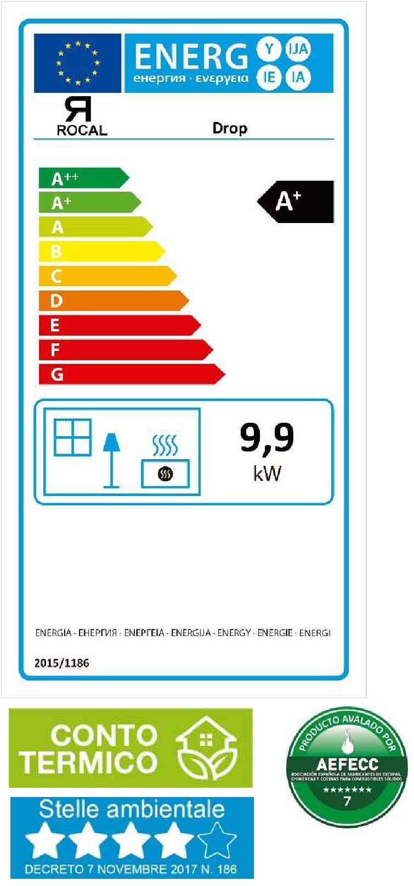 | 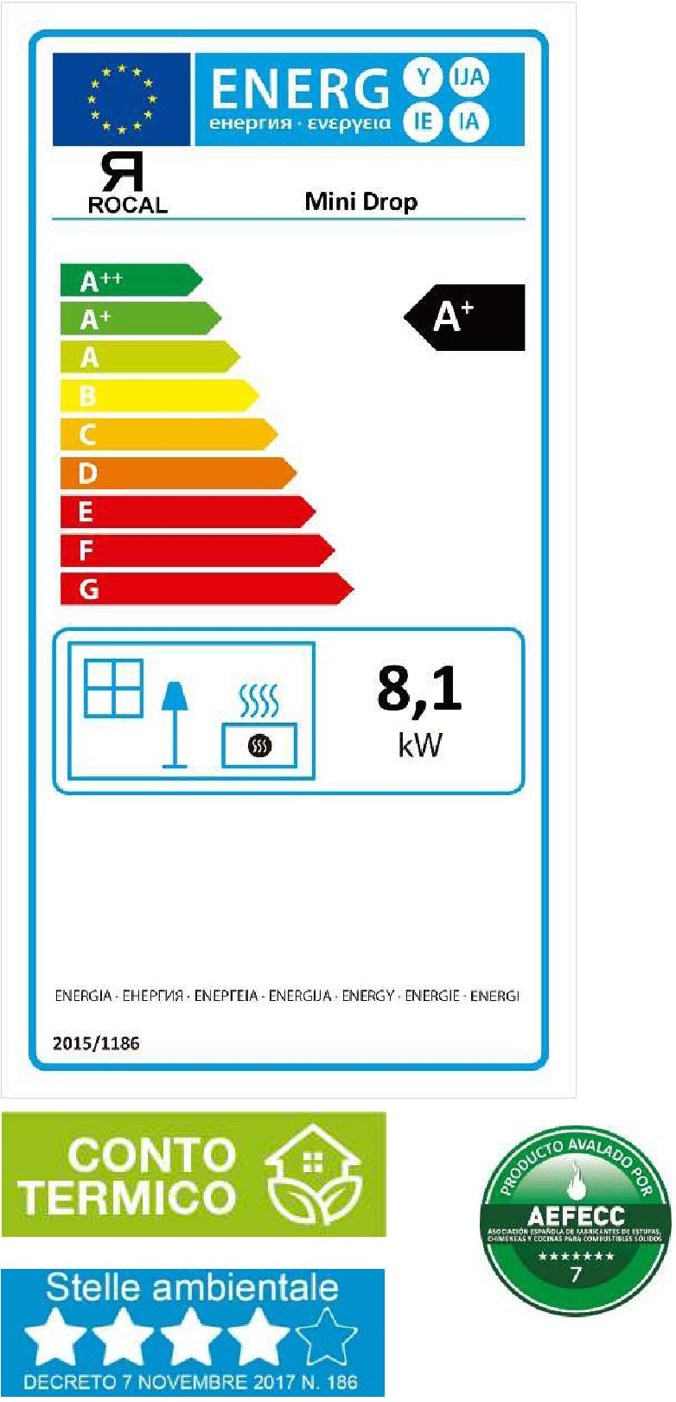

ПРИЛОЖЕНИЕ
I
Drop

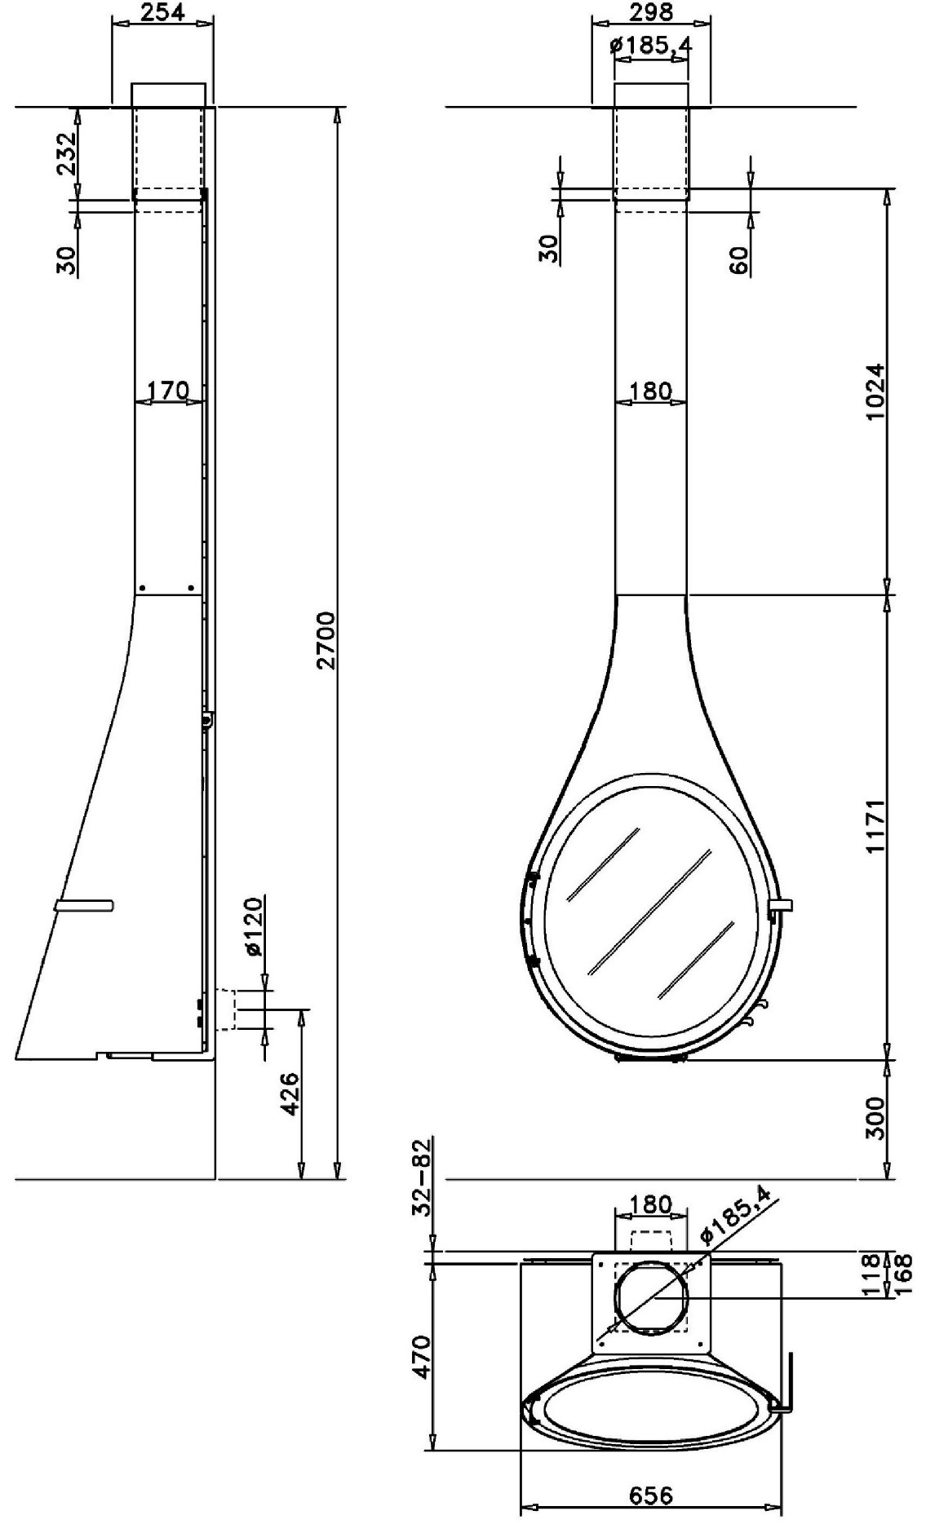

I
Mini Drop

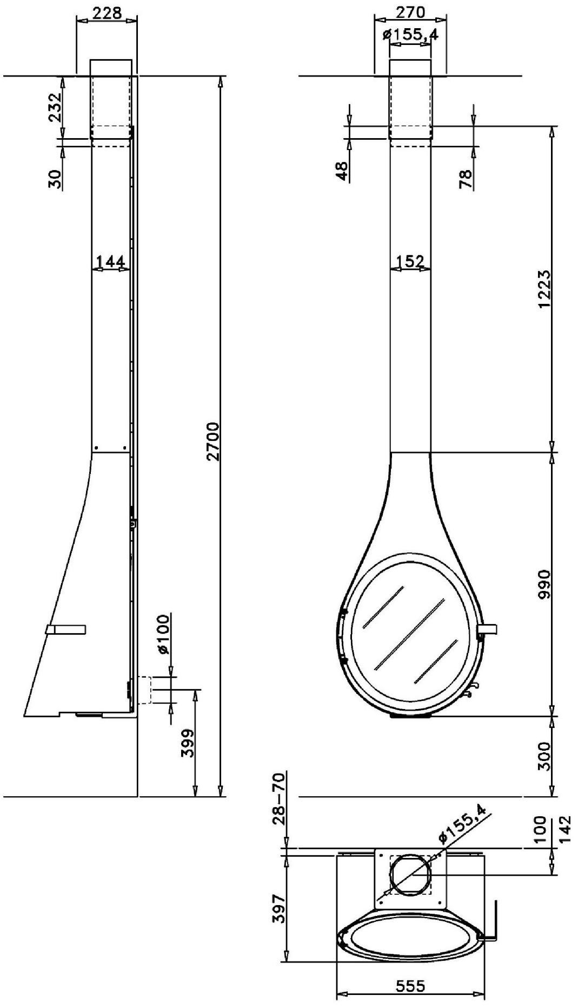

II
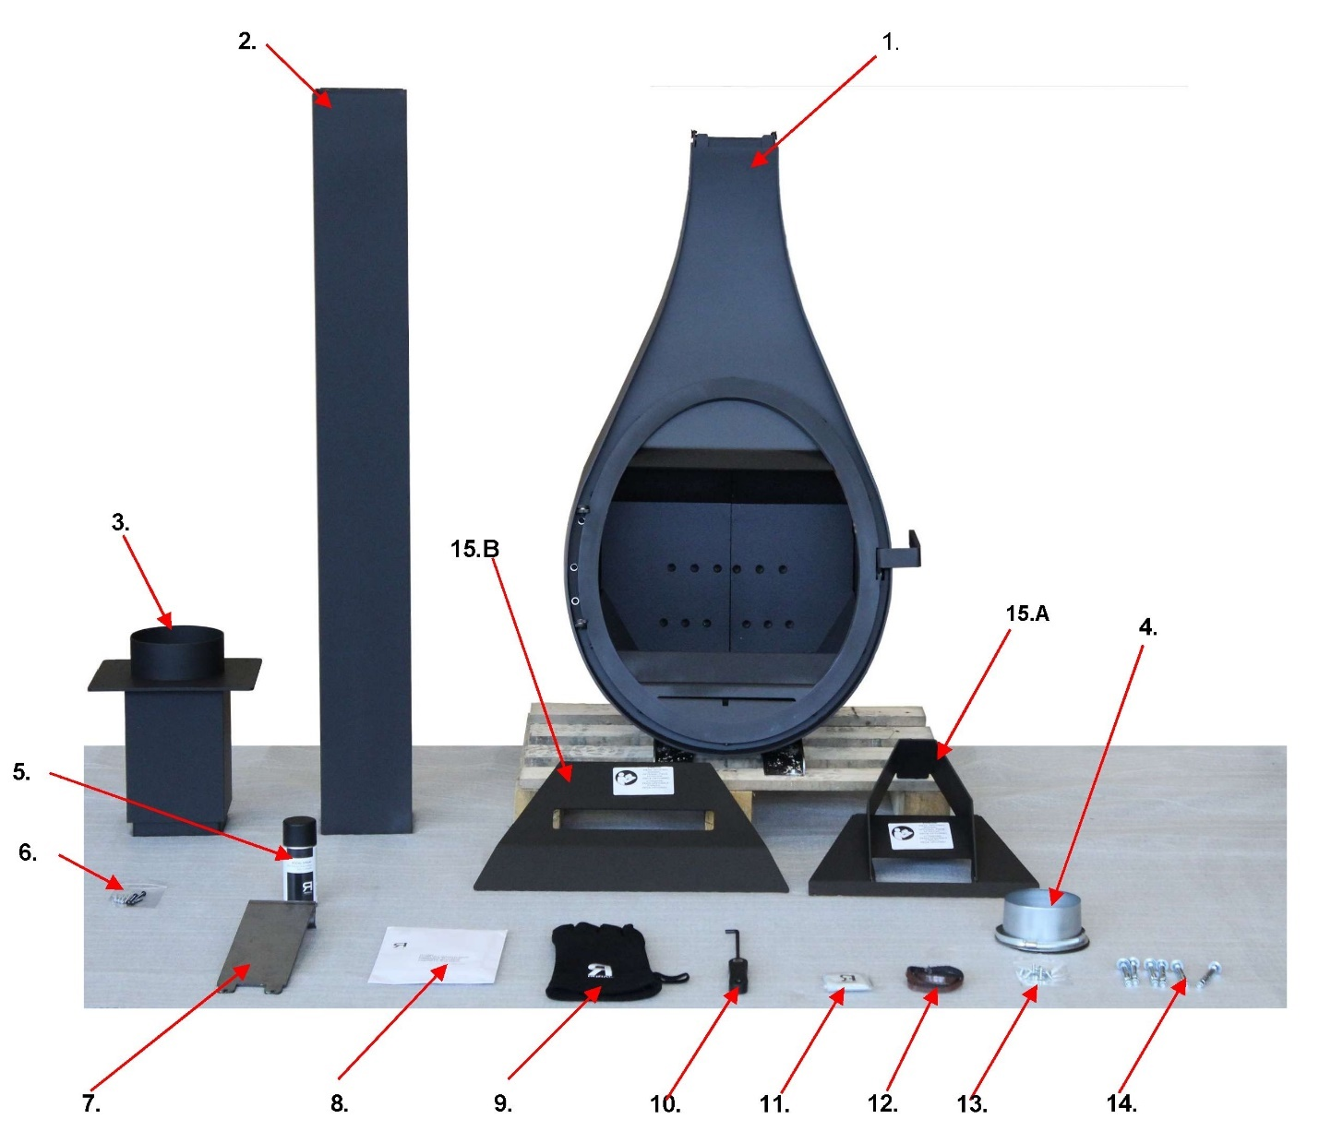

III
1. | 2.
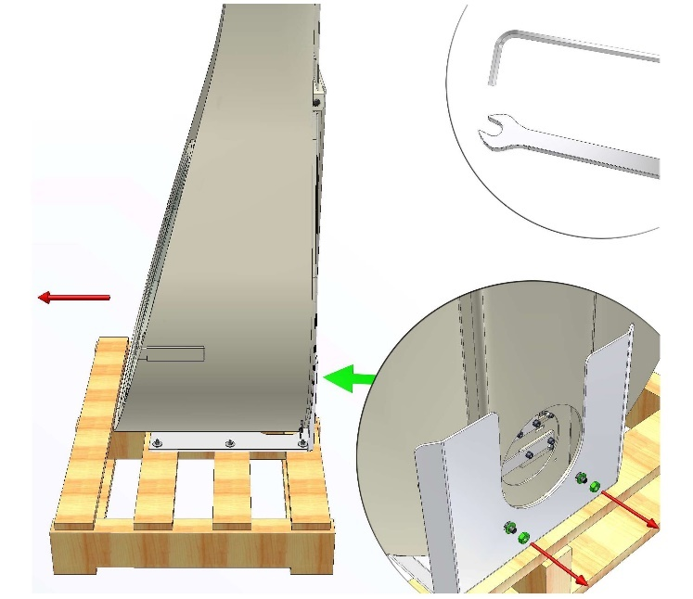 | 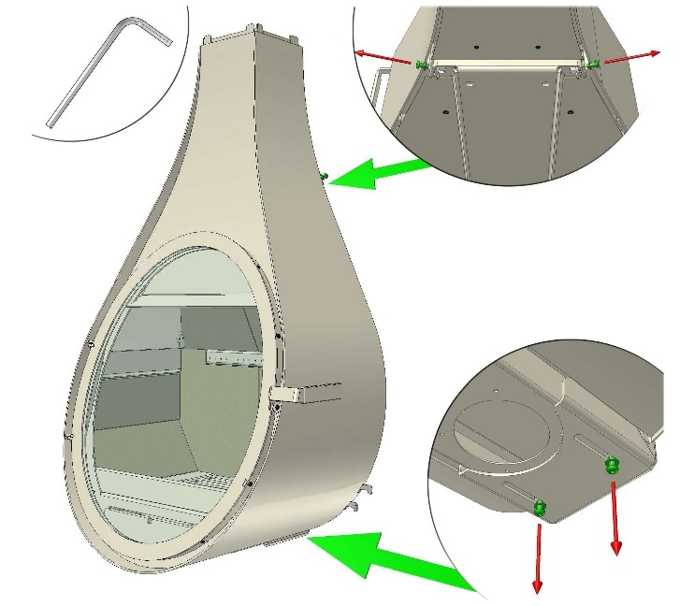
3. Drop | 3. Mini Drop
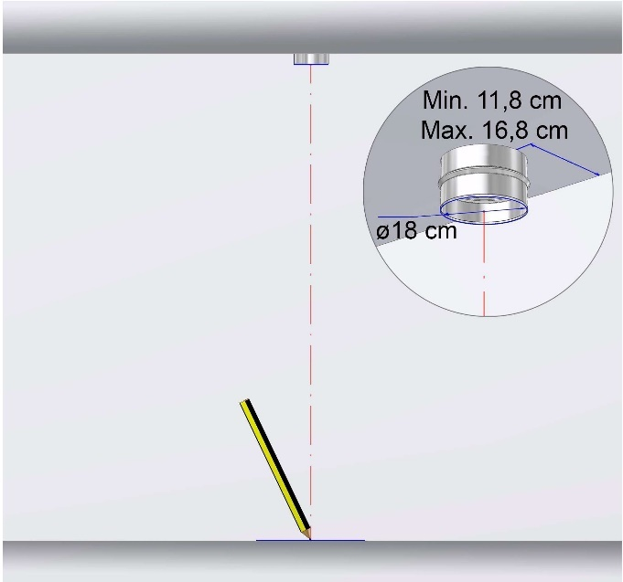 | 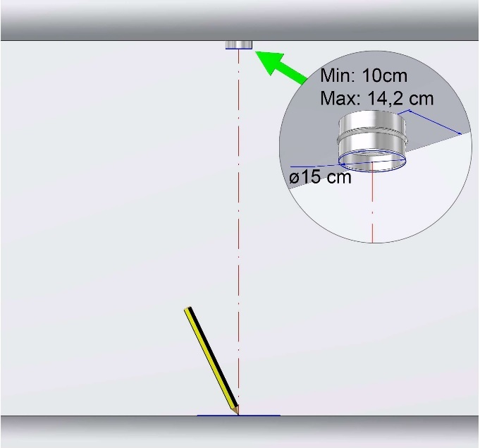
4. | 5.
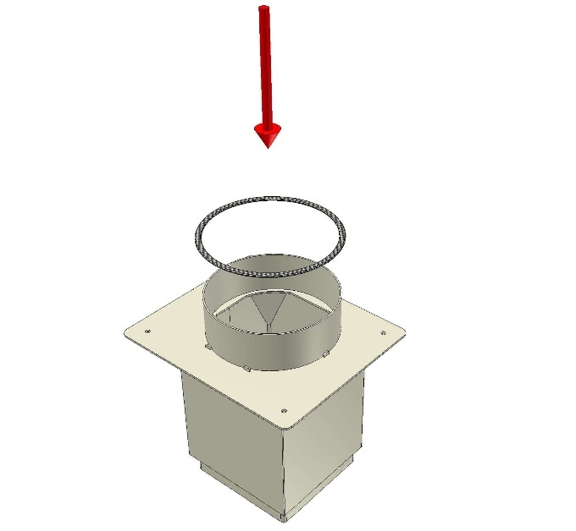 | 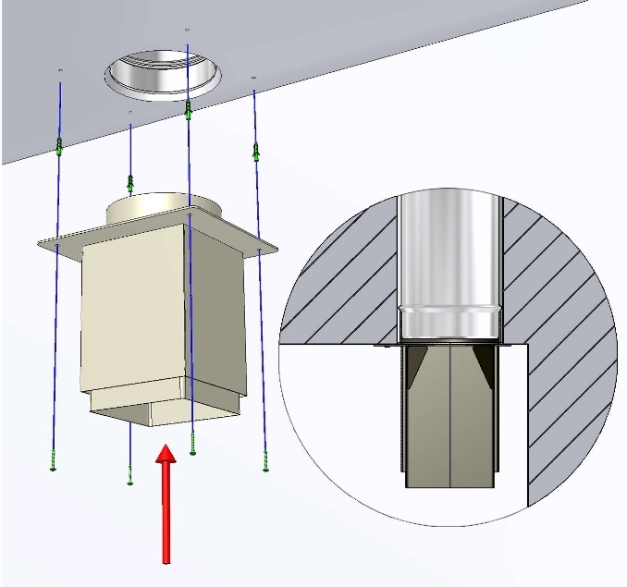

III
6. | А.1 Drop
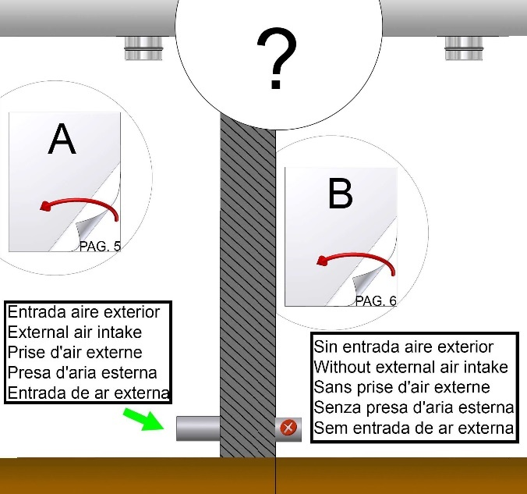  СТР. 6  СТР. 5  Без забора воздуха снаружи  Забор воздуха снаружи | 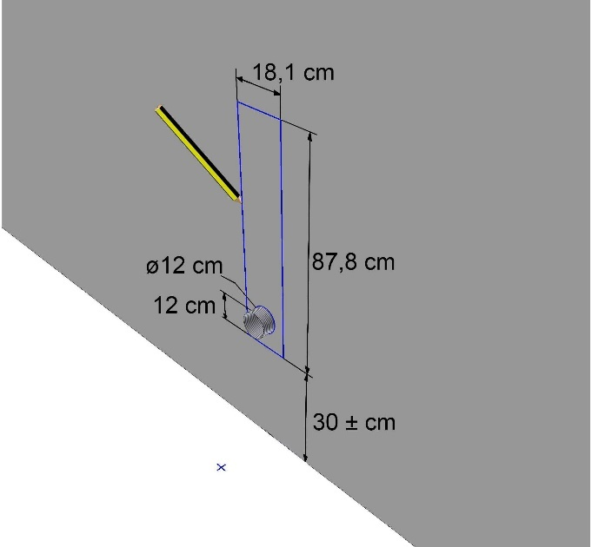
А.1 Mini Drop | А.2
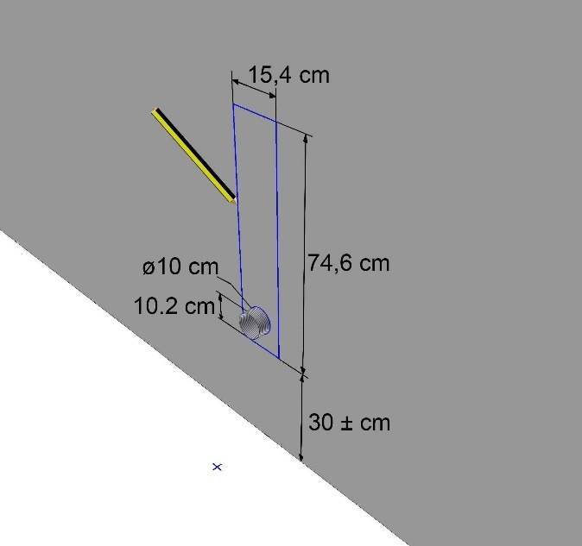 | 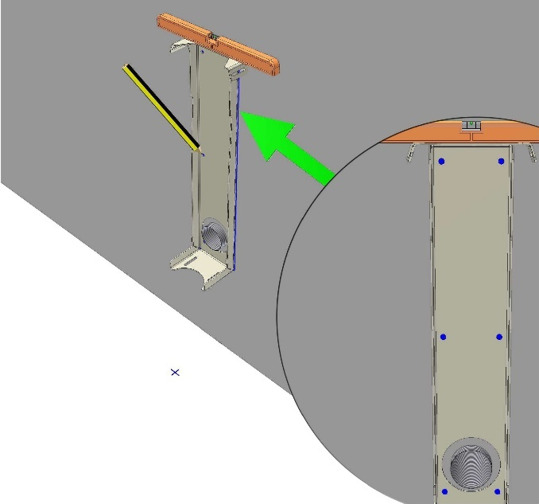
А.3 | А.4
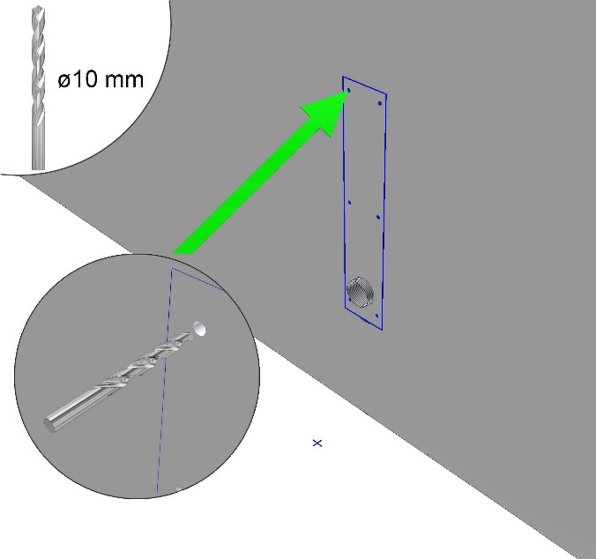 | 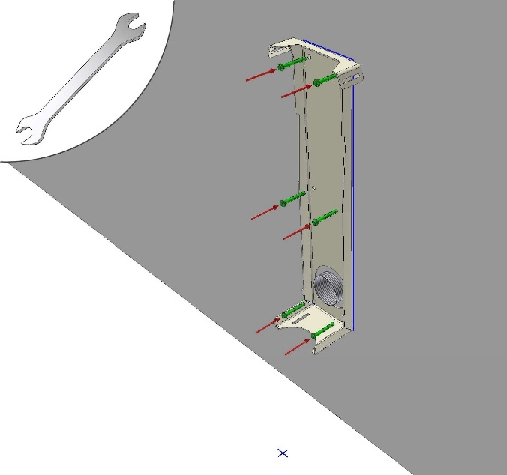

III
А.5 | В.1 Drop
  СТР. 6 | 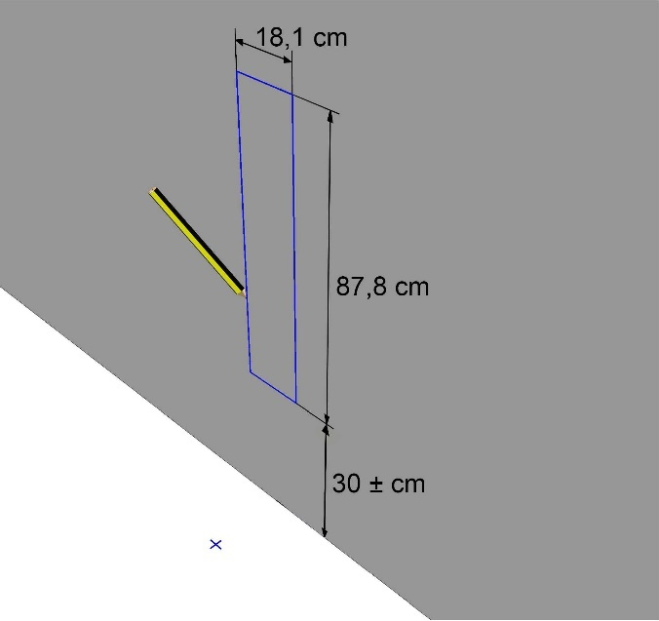
В.1 Mini Drop | В.2
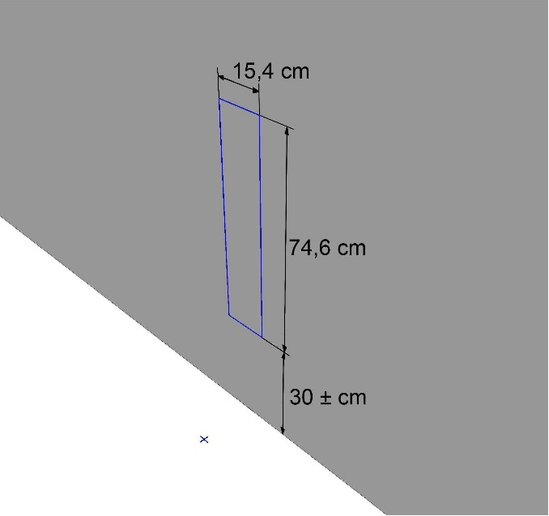 | 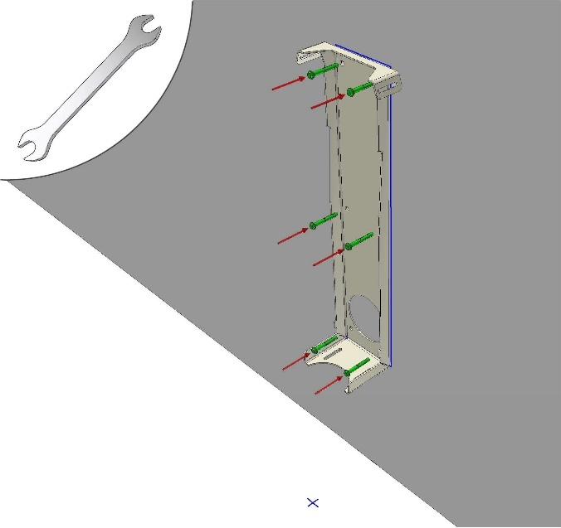
В.3 | В.4
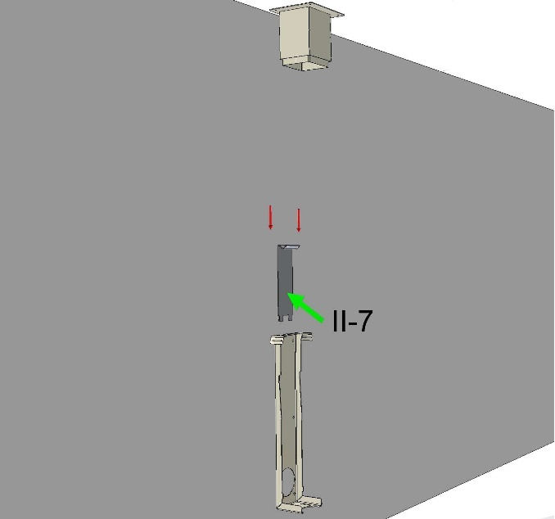 | 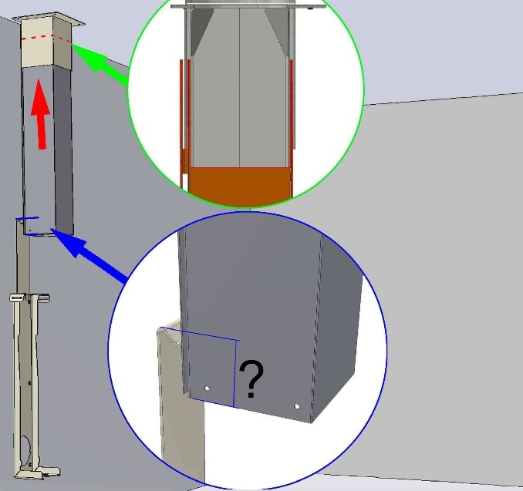

III
В.5 Drop | В.5 Mini Drop
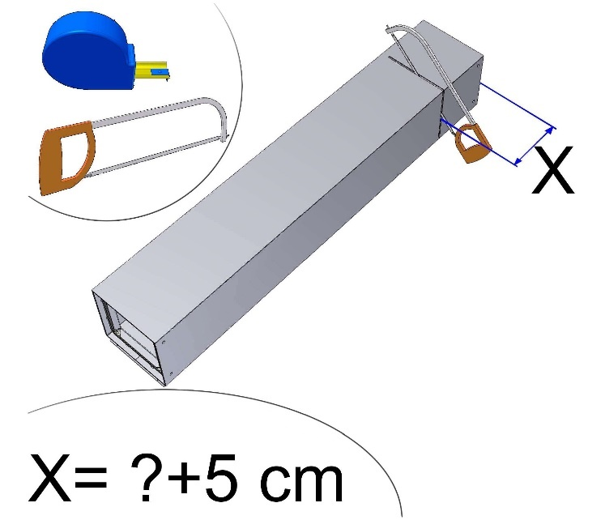  Х = ?+5 см | 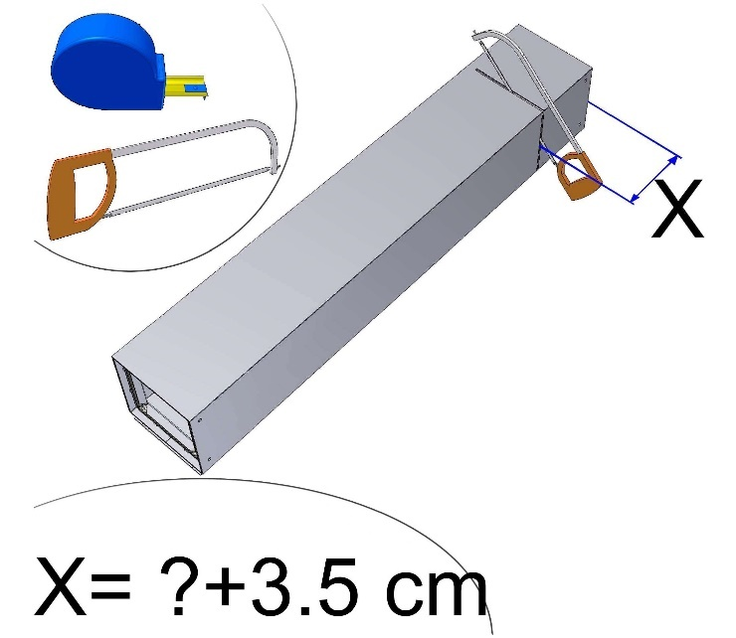  Х = ?+3,5 см
В.6 | В.7
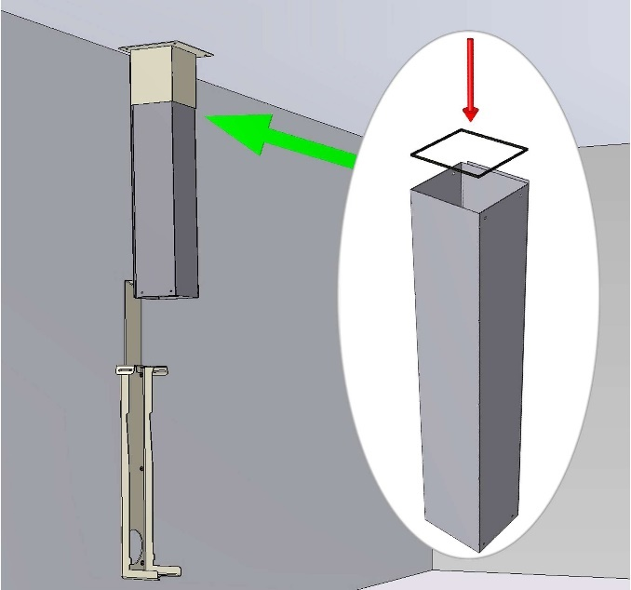 | 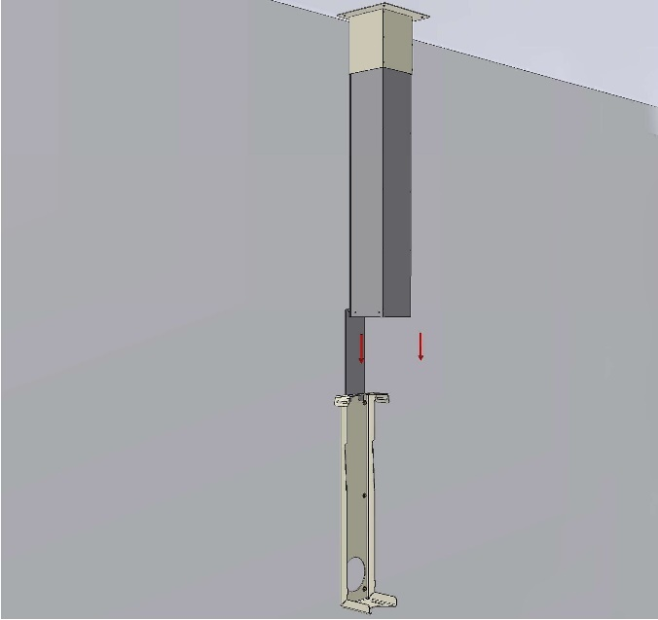
В.8 | В.9
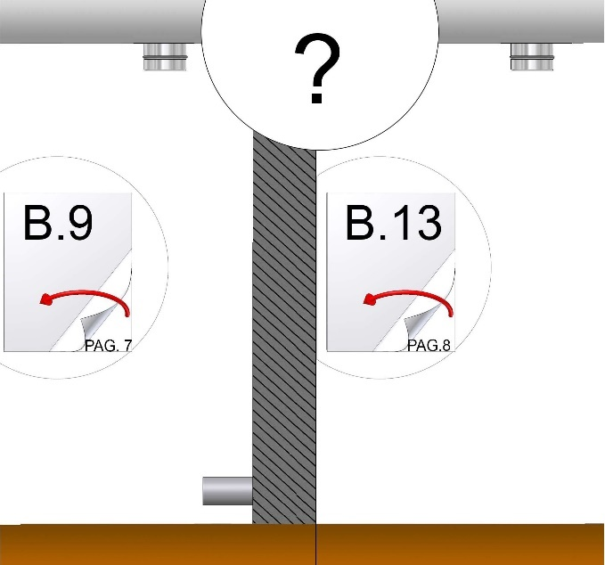  СТР. 8  СТР. 7 | 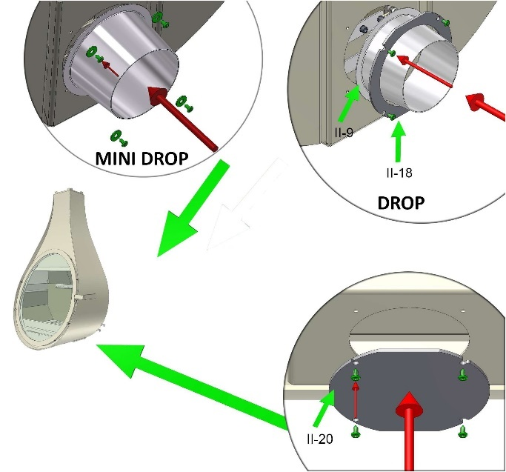

III
В.10 | В.11
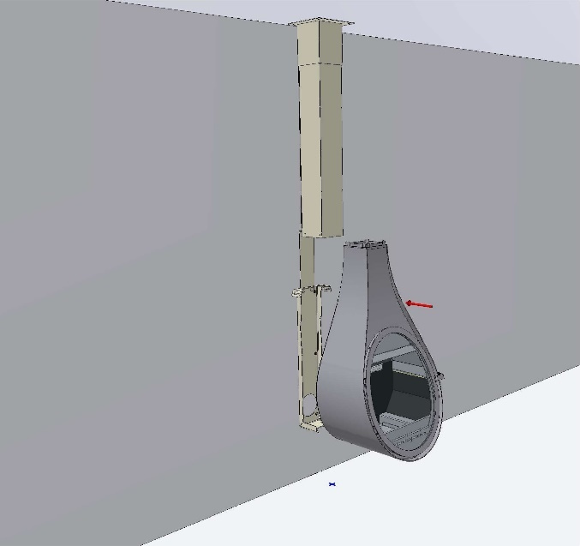 | 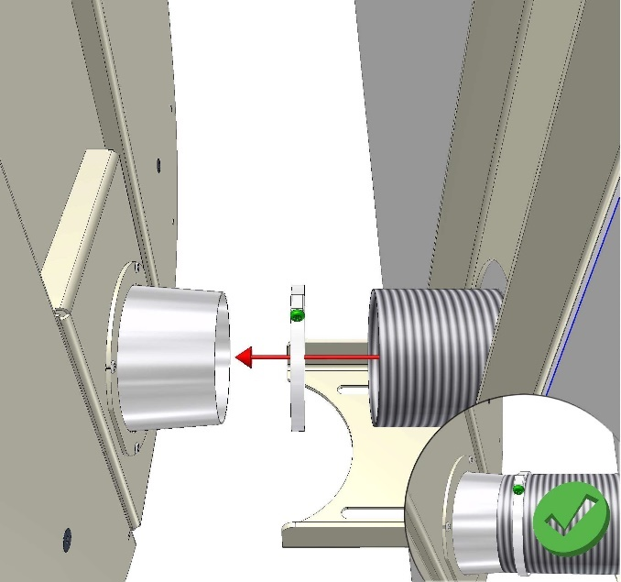
В.12 | В.13
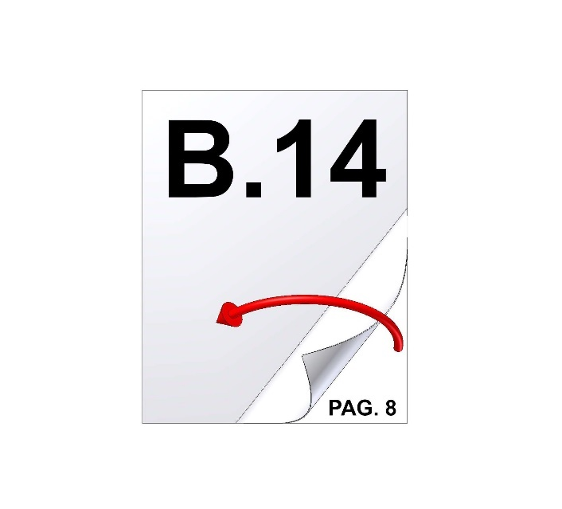  СТР. 8 | 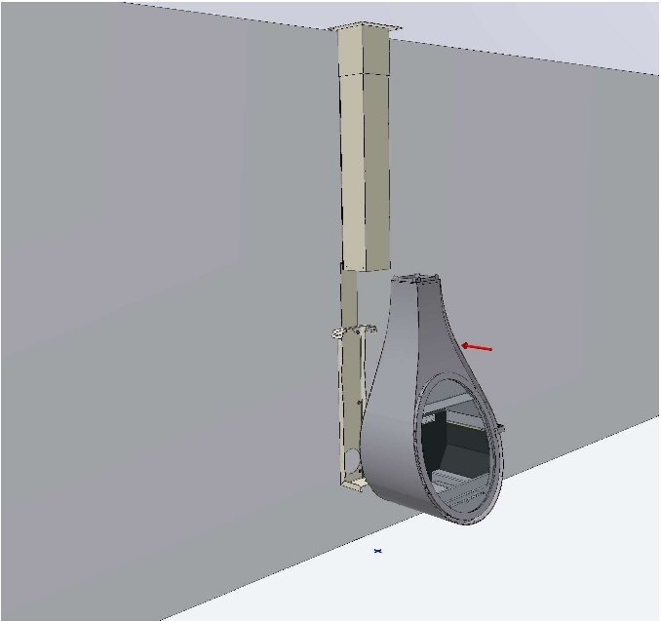
В.14 | В.15
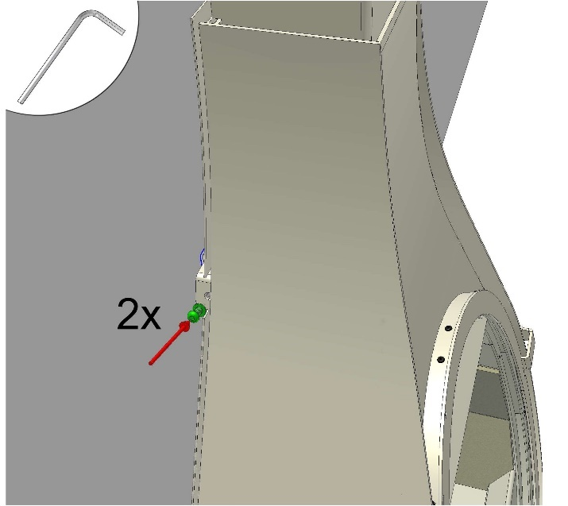 | 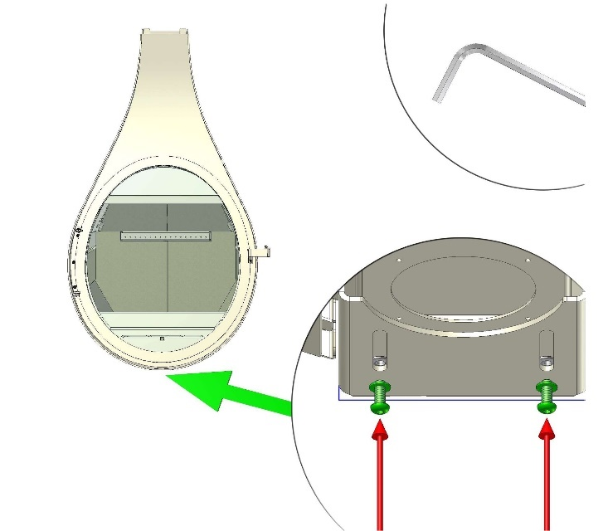

III
В.16 | В.17
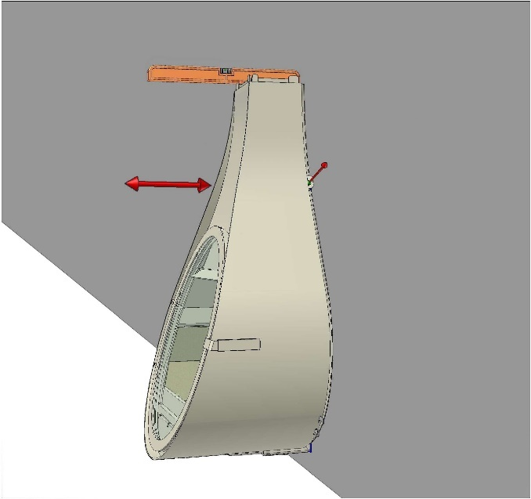 | 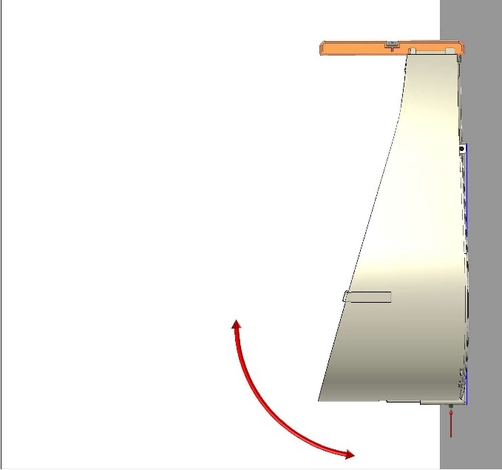
В.18 | В.19
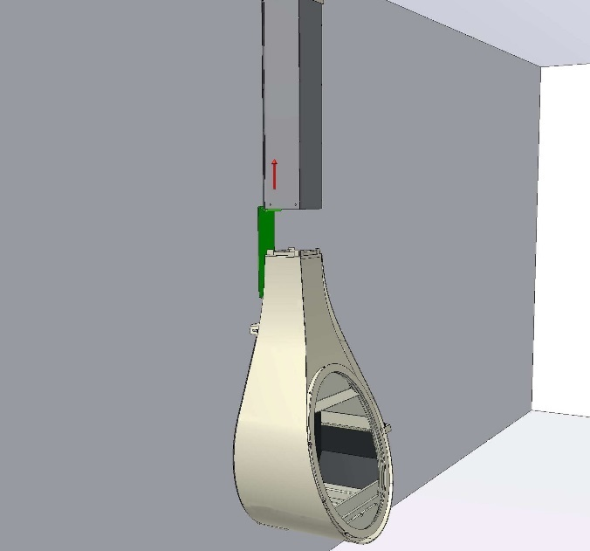 | 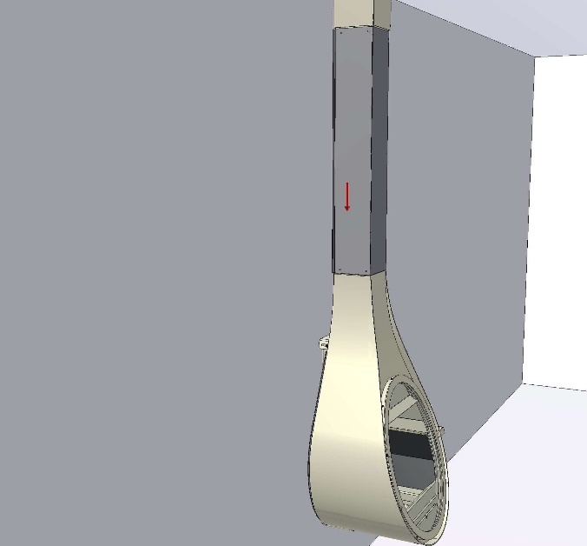
В.20
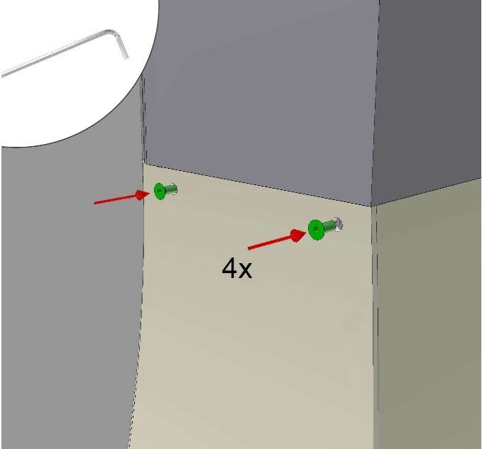 | 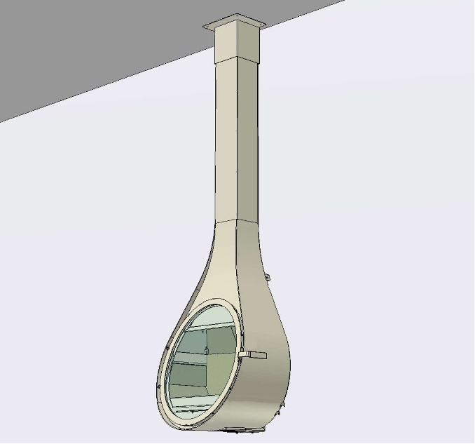

IV
С.1 | С.2
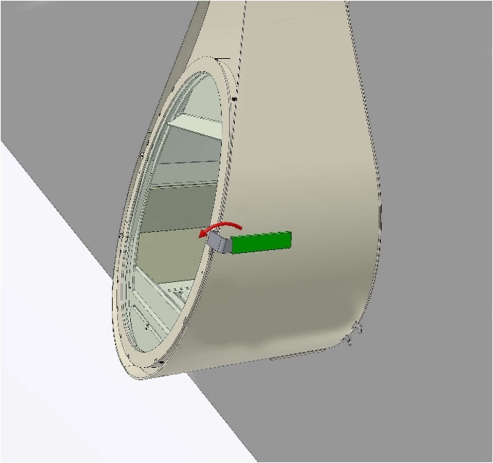 | 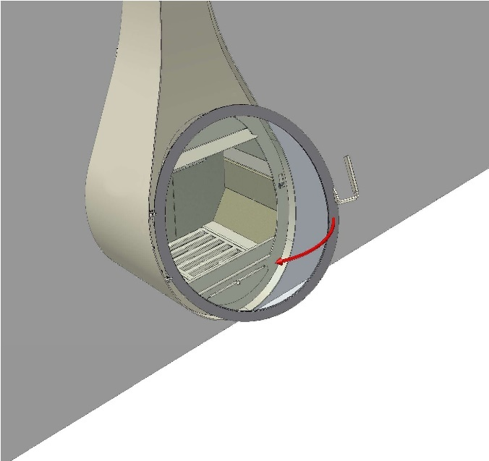
С.3 | С.4
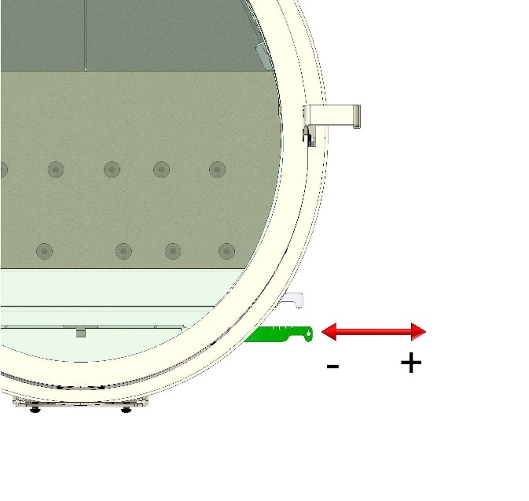 | 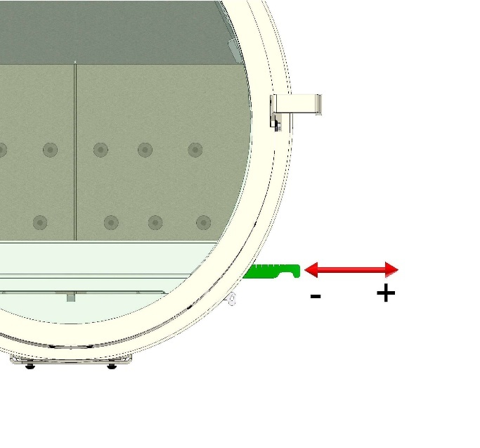
С.5 | С.6
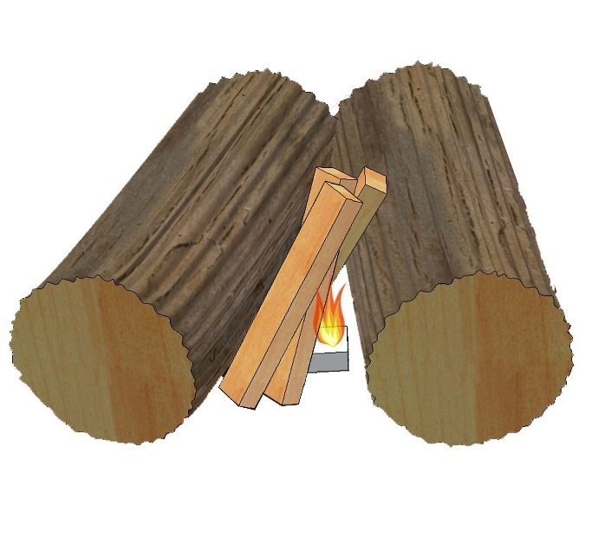 | 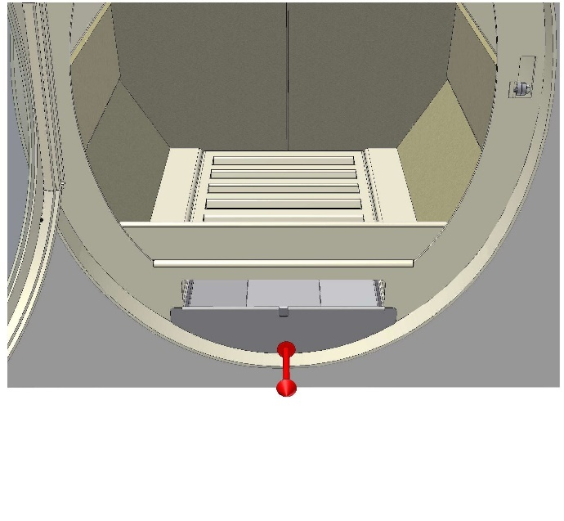

IV
C.7 (Mini Drop) | C.7A (Mini Drop) |  | C.7B (Mini Drop)
< 5 м | 13 Па | > 5 м | 13 Па |  | > 7 м | 20 Па
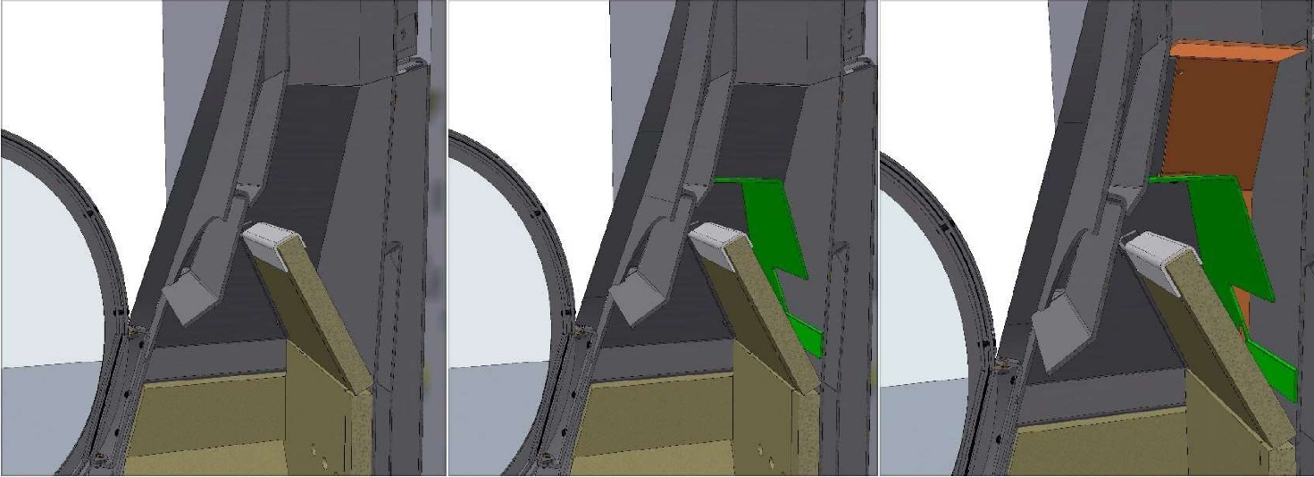
C.7 (Drop) |  | C.7A (Drop)
< 5 м | 13 Па |  | > 5 м | 13 Па
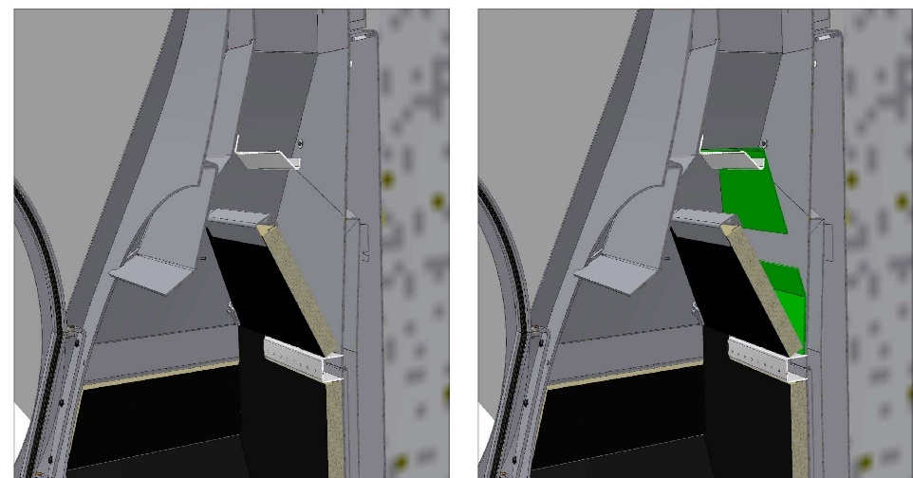
C.8 (Drop) |  | C.9 (Drop)
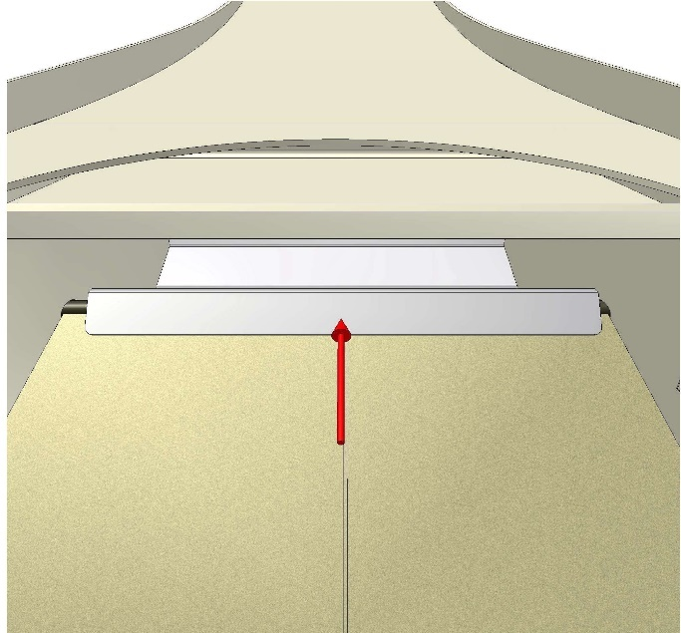 |  | 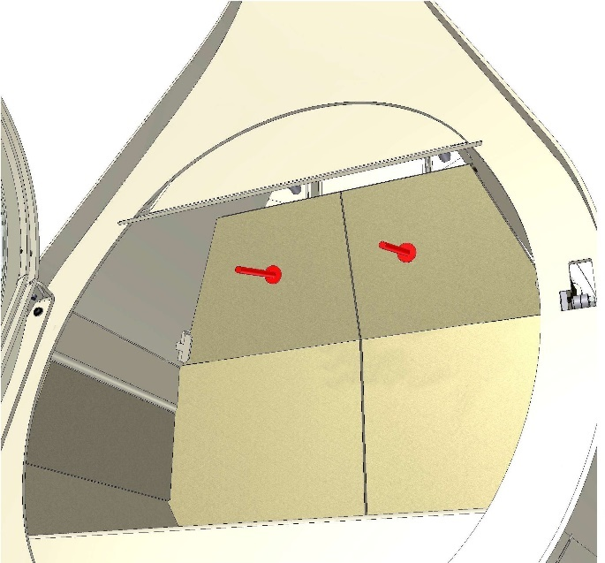

IV
C.10 (Drop) | C.11 (Drop)
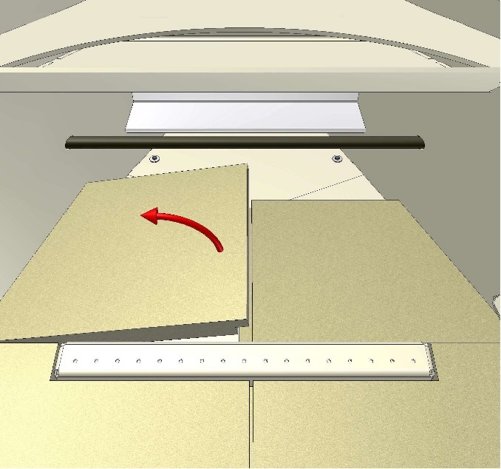 | 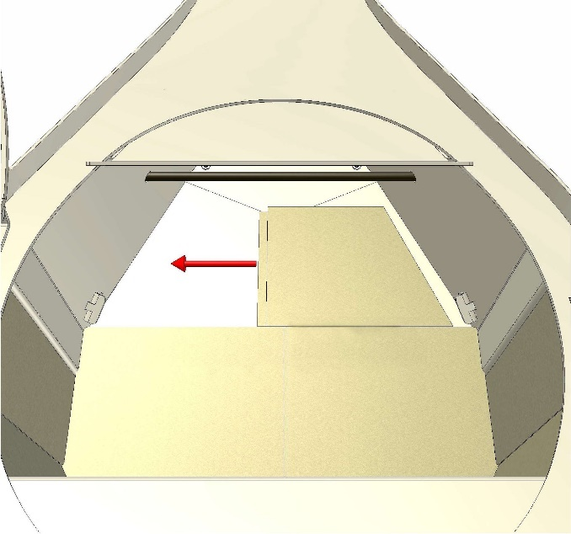
C.12 (Drop) | C.13 (Drop)
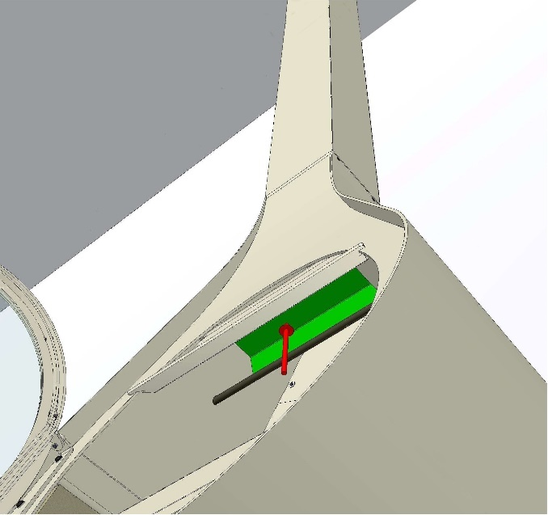 | 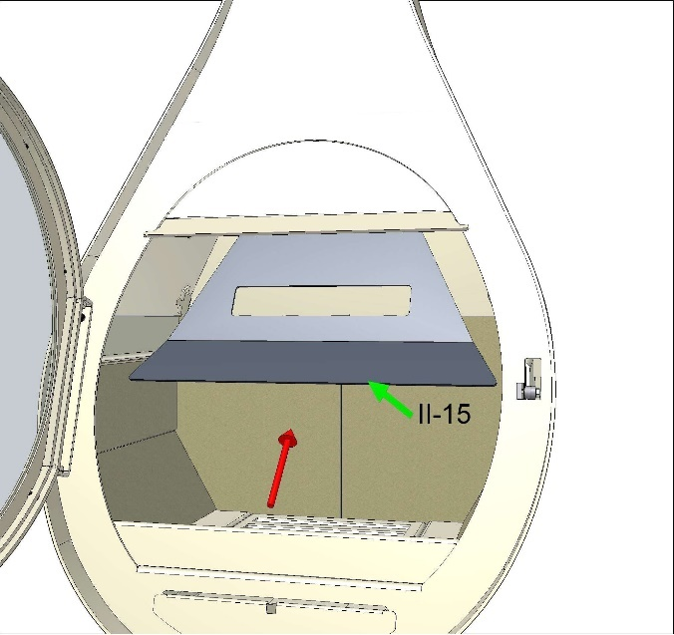
C.14 (Drop) | C.15 (Drop)
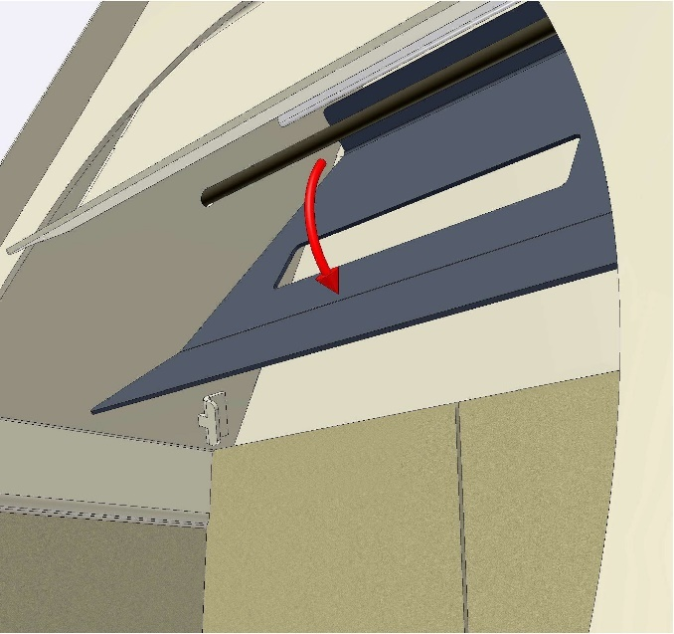 | 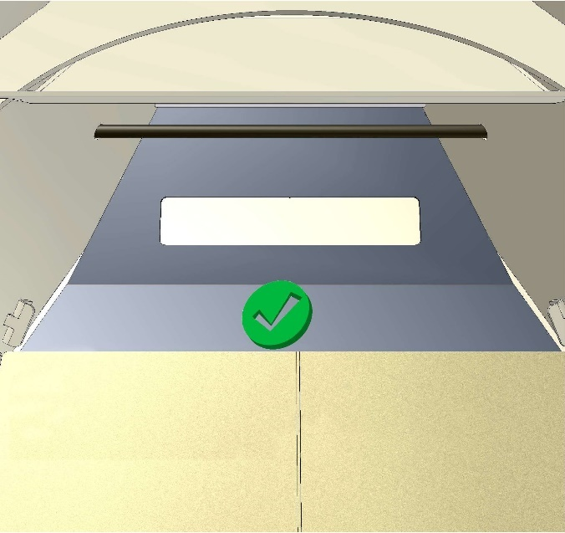

IV
C.8 (Mini Drop) | C.9 (Mini Drop)
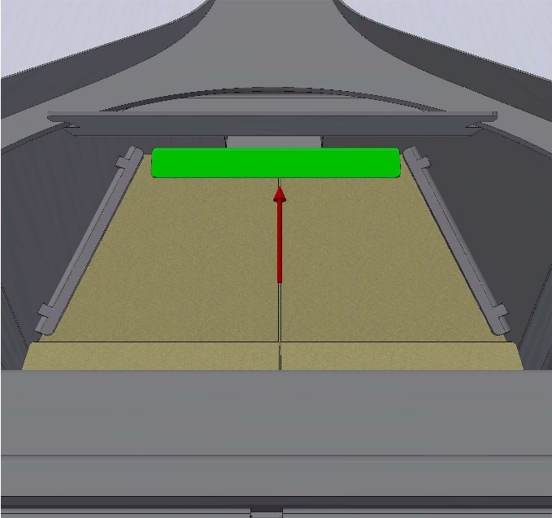 | 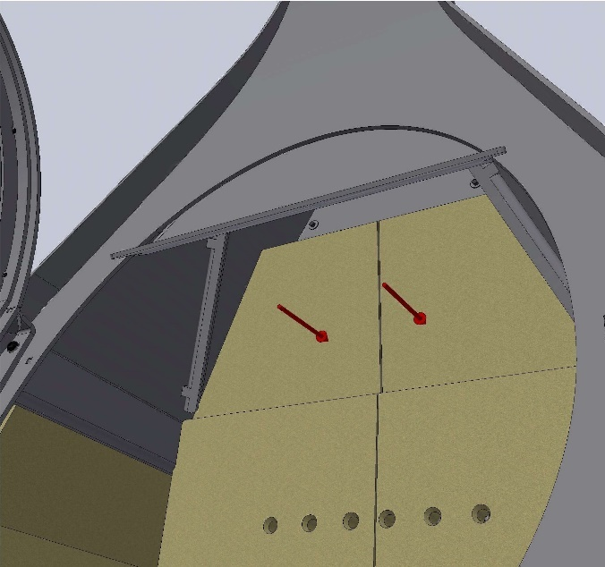
C.10 (Mini Drop) | C.11 (Mini Drop)
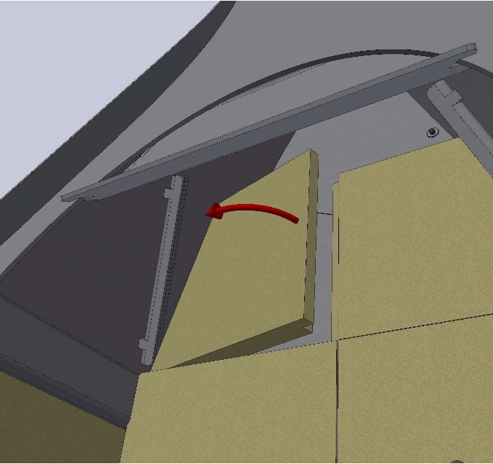 | 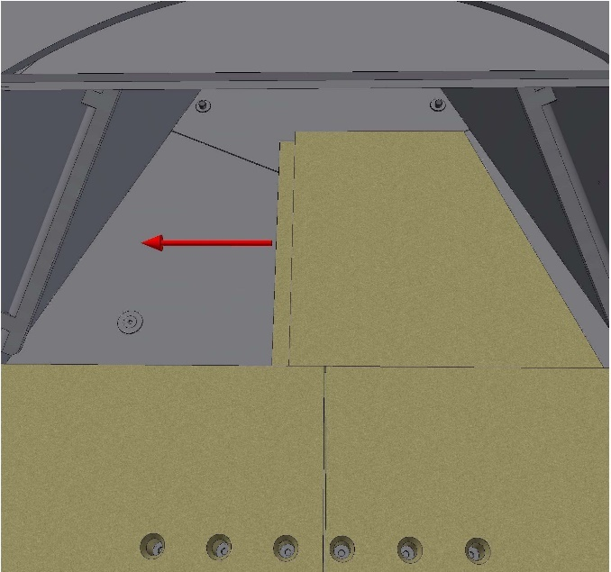
C.12A (Mini Drop) | C.12B (Mini Drop)
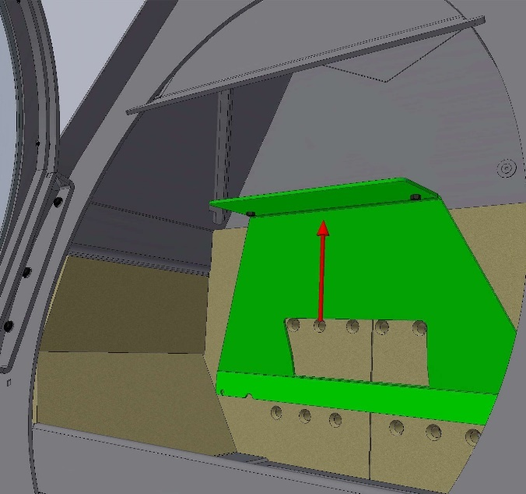 | 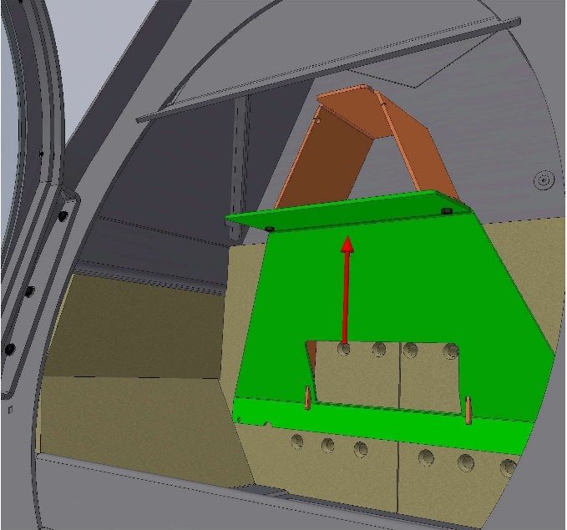

IV
C.13 (Mini Drop) | C.14 (Mini Drop)
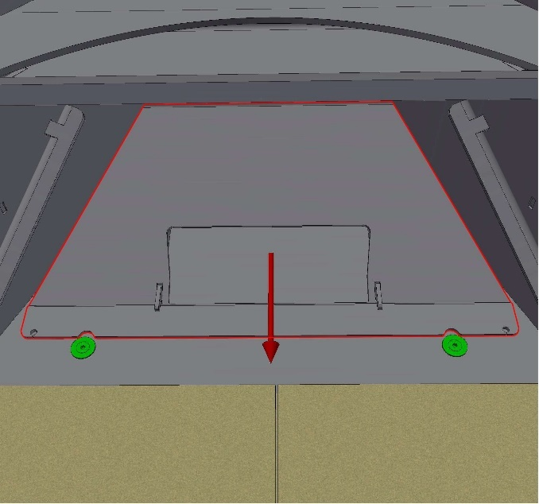 | 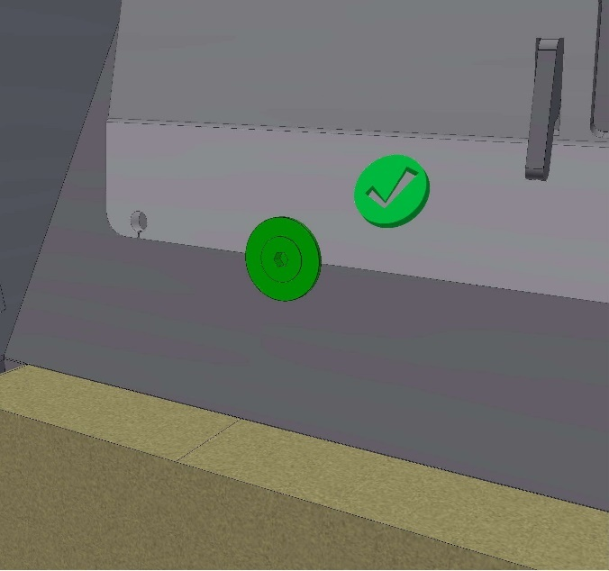

V (Drop)
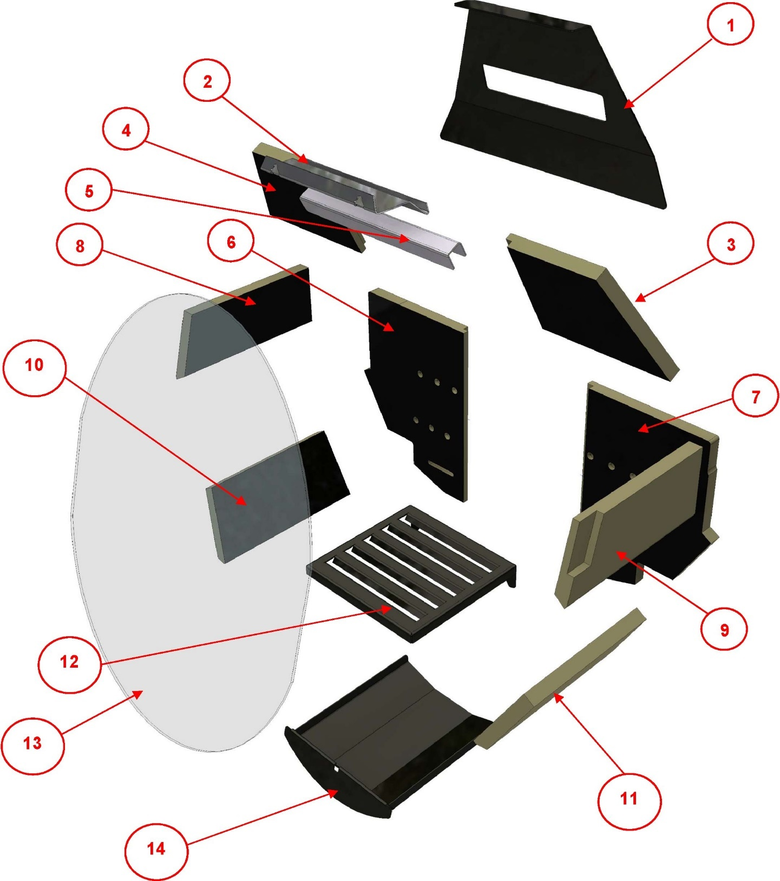
 | КОД
1 | X1320-36C
2 | X1320-36B
3 | VRX1320-6D
4 | VRX1320-6E
5 | X1320-36A
6 | VRX1320-12
7 | VRX1320-11
8 | VRX1320-5
9 | VRX1320-4
10 | VRX1320-2
11 | VRX1320-3
12 | X1320-40
13 | X1320-200
14 | X1320-35

V (Mini Drop)
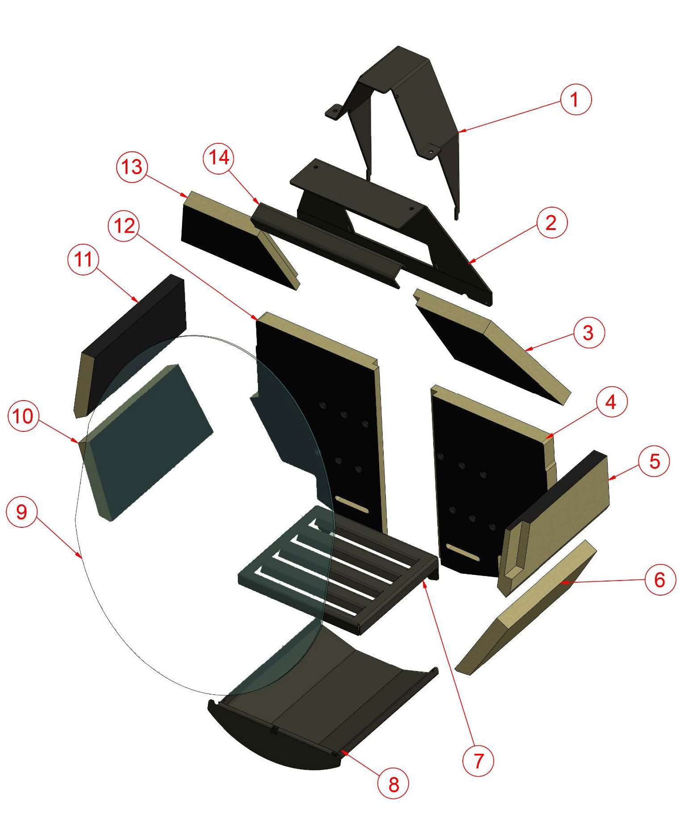

 | КОД
1 | X1321-36D
2 | X1321-36C
3 | VRX1321-6D
4 | VRX1321-11
5 | VRX1321-4
6 | VRX1321-5
7 | X1321-40
8 | X1321-35
9 | X1321-200
10 | VRX1321-5
11 | VRX1321-2
12 | VRX1321-12
13 | VRX1321-6E
14 | X1321-36A

Версия 1.4 (27.10.2021)



MANUFACTURAS ROCAL SA www.rocal.es
Раваль Сан-Антони, 2 man.rocal@rocal.es
08540 Сентельес Т. +34 93 8812451
Барселона Ф. +34 93 8810631

